EFEKTIVITAS KOMUNIKASI INTERPERSONAL GURU DAN SANTRI DALAM KAITANNYA DENGAN MINAT MENGHAFAL AL-QURAN
DI PONDOK PESANTREN AL-ISLAM

SKRIPSI
Diajukan Sebagai Satu Syarat untuk Memperoleh Gelar Sarjana Pada Jurusan Ilmu Komunikasi

Oleh
FAKHRY FEBRIAN TULIABU
NIM. S2218011



PROGRAM STUDI ILMU KOMUNIKASI
FAKULTAS ILMU SOSIAL DAN ILMU POLITIK
UNIVERSITAS ICHSAN GORONTALO
2022

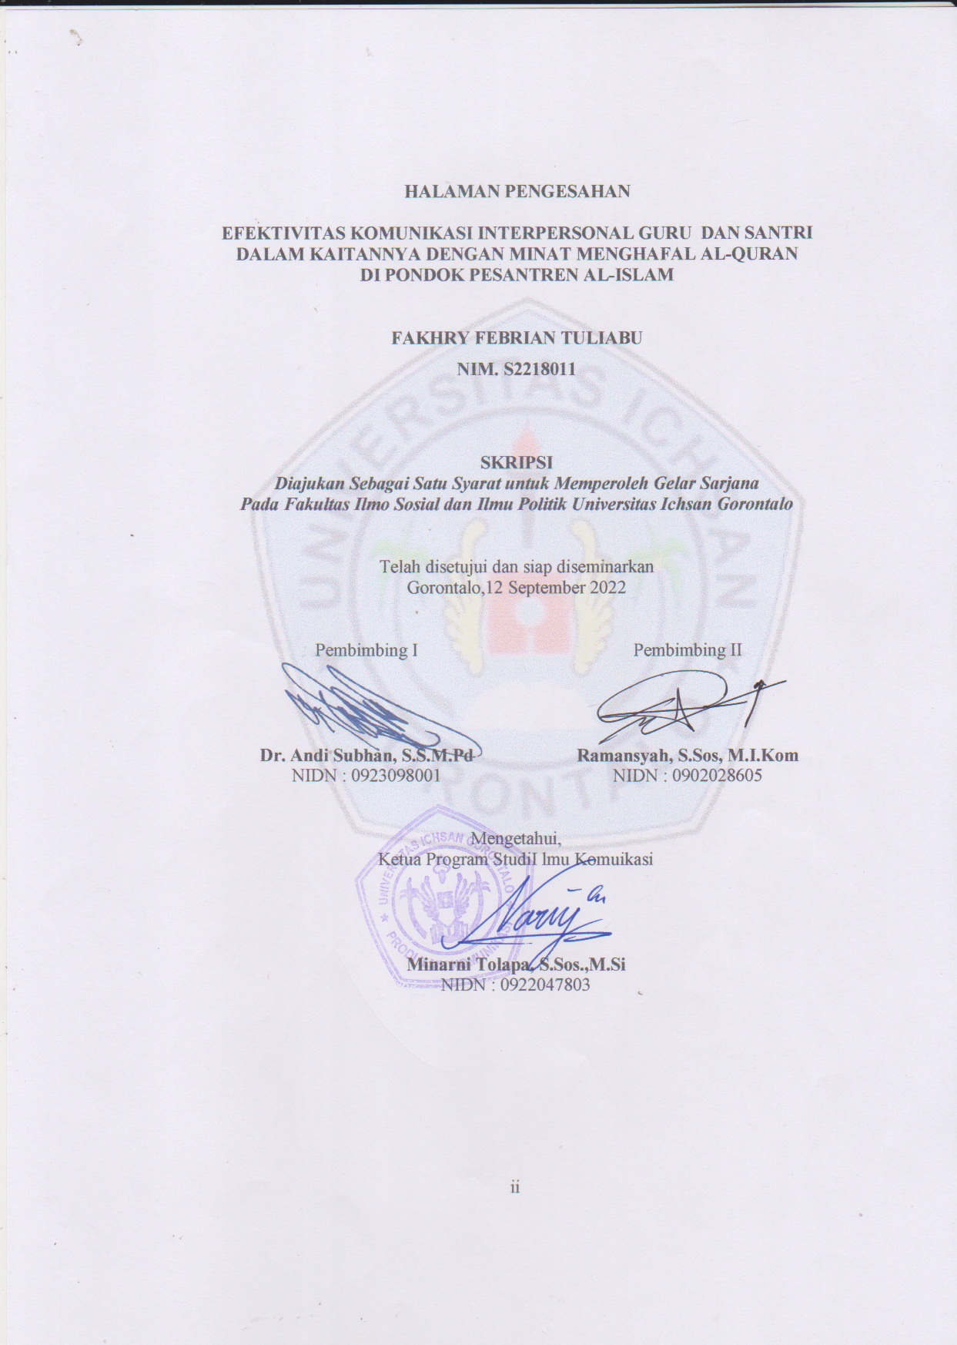
HALAMAN PENGESAHAN

EFEKTIVITAS KOMUNIKASI INTERPERSONAL GURU DAN SANTRI DALAM KAITANNYA DENGAN MINAT MENGHAFAL AL-QURAN
DI PONDOK PESANTREN AL-ISLAM

FAKHRY FEBRIAN TULIABU
NIM. S2218011

SKRIPSI
Diajukan Sebagai Satu Syarat untuk Memperoleh Gelar Sarjana Pada Jurusan Ilmu Komunikasi

Telah disetujui dan siap diseminarkan
Gorontalo,12 September 2022

Pembimbing I Pembimbing II

Dr. Andi Subhan, S.S.M.Pd Ramansyah, S.Sos, M.I.Kom
NIDN : 0923098001 NIDN : 0902028605

Mengetahui,
Ketua Program StudiI lmu Komuikasi

Minarni Tolapa, S.Sos.,M.Si
NIDN : 0922047803

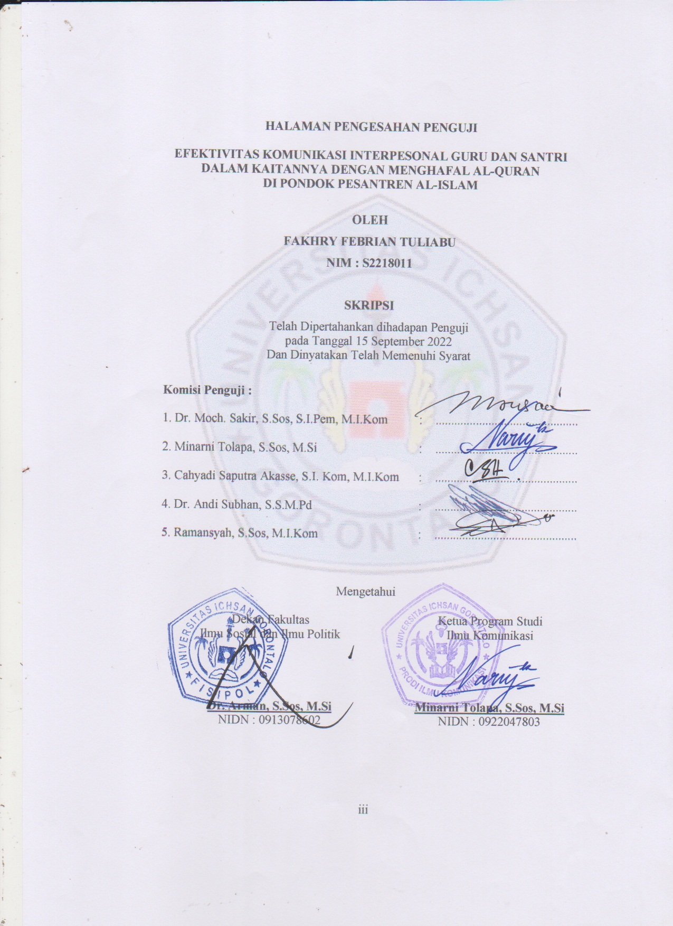
HALAMAN PENGESAHAN PENGUJI

EFEKTIVITAS KOMUNIKASI INTERPESONAL GURU DAN SANTRI DALAM KAITANNYA DENGAN MENGHAFAL AL-QURAN
DI PONDOK PESANTREN AL-ISLAM

OLEH
FAKHRY FEBRIAN TULIABU
NIM : S2218011

SKRIPSI
Telah Dipertahankan dihadapan Penguji
pada Tanggal 15 September 2022
Dan Dinyatakan Telah Memenuhi Syarat

Komisi Penguji :
1. Dr. Moch. Sakir, S.Sos, S.I.Pem, M.I.Kom :
2. Minarni Tolapa, S.Sos, M.Si :
3. Cahyadi Saputra Akase, S.I. Kom, M.I.Kom :
4. Dr. Andi Subhan, S.S.M.Pd :
5. Ramansyah, S.Sos, M.I.Kom :

Mengetahui
Dekan Fakultas Ketua Program Studi
Ilmu Sosial dan Ilmu Politik Ilmu Komunikasi

Dr. Arman, S.Sos, M.Si Minarni Tolapa, S.Sos, M.Si
NIDN : 0913078602 NIDN : 0922047803

PERNYATAAN

Dengan ini saya menyatakan bahwa :
- Karya Tulis (Skripsi) ini adalah asli dan belum pernah diajukan untuk memperoleh gelas akademik (Sarjana) baik di Universitas Ichsan Gorontalo maupun di Perguruan Tinggi Lainnya
- Karya tulis ini adalah murni gagasan, rumusan dan penelitian saya sendiri tanpa bantuan pihak lain, kecuali arahan dan saran pembimbing dan penguji
- Dalam karya tulis ini, tidak terdapat karya atau pendapat yang telah di publikasikan orang lain, kecuali secara tertulis dicantumkan sebagai acuan dalam naskah ini dengan disebutkan nama dan dicantumkan dalam daftar pustaka
- Pernyataan ini saya buat dengan bersungguh-sungguh dan apabila dikemudian hari terdapat penyimpangan dan ketidakbenaran dalam pernyataan ini, maka saya bersedia menerima sanksi akademik berupa pencabutan gelar yang telah diperoleh karena karya tulis ini, serta sanksi lainnya sesuai norma yang berlaku di Peguruan Tinggi ini


Gorontalo, 15 September 2022
Yang membuat pernyataan

FAKHRY FEBRIAN TULIABU

ABSTRACT

FAKHRY FEBRIAN TULIABU. S221801. THE EFFECTIVENESS OF INTERPERSONAL COMMUNICATION OF TEACHERS AND STUDENTS CONCERNING QURAN MEMORIZING INTEREST AT ISLAMIC BOARDING SCHOOL OF AL-ISLAM

This study aimed at finding the interpersonal communication of teachers and students concerning the Quran memorizing interest at the Islamic Boarding School of Al-Islam. The type of research used in this study was descriptive qualitative, namely describing, explaining, and analyzing the object of study through in-depth interviews and observations obtained. This study employs teachers of Quran Memorizing Classes amounted to five people, and students amounted to six people. The results of this study indicated that communication between teachers and students was shown in the five effectiveness of interpersonal communication, namely: (1) openness, (2) empathy, (3) mutual support, (4) positive attitude, and (5) equality. In terms of openness, teachers and students of Quran Memorizing Classes have implemented the principle of openness during the implementation of learning activities to memorize the Quran. In terms of empathy, the teachers of Quran Memorizing Classes showed empathy by participating and feeling the problems and obstacles faced by the students. In terms of mutual support, teachers of Quran Memorizing Classes performed mutual support by providing advice and motivation. In terms of positive attitudes, interpersonal communication was shown with encouragement. In terms of equality, in guiding and directing the students, the teachers of Quran Memorizing Classes did not discriminate against students. The methods practiced by the teachers of Quran Memorizing Classes varied following the students' abilities.

Keywords: interpersonal communication, teachers, students, Quran

ABSTRAK

FAKHRY FEBRIAN TULIABU. S221801. EFEKTIVITAS KOMUNIKASI INTERPERSONAL GURU DAN SANTRI DALAM KAITANNYA DENGAN MINAT MENGHAFAL AL-QURAN DI PONDOK PESANTREN AL-ISLAM

Tujuan dari penelitian ini adalah untuk mengetahui komunikasi interpersonal antara guru dan santri dalam kaitanya dengan minat menghafal al-Quran di Pondok Pesantren Al-Islam, Jenis penelitian yang digunakan adalah deskriptif kualitatif, yaitu menggambarkan, memaparkan serta menjelaskan mengenai objek yang diteliti berdasarkan wawancara mendalam serta observasi yang diperoleh dalam penelitian terhadap Guru menghafal Al-Qur’an berjumlah 5 orang dan santri berjumlah 6 orang. Hasil dari penelitian ini menunjukkan bahwa komunikasi antara guru dan santri dapat dilihat dari lima efektivitas komunikasi interpersonal, yaitu: (1) keterbukaan, (2) empati, (3) sikap saling mendukung, (4) sikap positif, dan (5) kesetaraan. Dalam hal keterbukaan, guru menghafal Al-Quran dan santri telah melakukan prinsip keterbukaan pada saat pelaksanaan kegiatan pembelajaran menghafal Al-Quran. Dari sisi empati, guru menghafal Al-Quran telah melaksanakan empatinya dengan cara ikut dan turut merasakan apa yang menjadi masalah dan kendala yang dihadapi oleh para santri. Dalam hal sikap saling mendukung, guru menghafal Al-Quran telah menunjukkan sikap saling mendukung, yaitu memberikan nasehat dan motivasi. Dari segi sikap positif, komunikasi interpersonal ditunjukkan dalam bentuk sikap dan dorongan. Dalam masalah kesetaraan, dalam melakukan bimbingan dan arahan kepada santri, guru menghafal Al-Quran tidak membeda-bedakan antara santri yang satu dengan yang lain, tetapi cara dan metode yang diberikan oleh guru menghafal Al-Quran berbeda-beda sesuai dengan kemampuan dari santri.

Kata kunci: komunikasi interpersonal, guru, santri, Al-Qur’an

MOTTO DAN PERSEMBAHAN

MOTTO :
“Tidak ada kesuksesan tanpa kerja keras, tidak ada keberhasilan tanpa kebersamaan,
tidak ada kemudahan tanpa doa”
(Ridwan Kamil))
PERSEMBAHAN :
Penulis mempersembahkan tugas akhir ini untuk :
1. Allah Subhanahu wa Ta’ala atas nikmat dan karunia-Nya serta junjungan Nabi Besar Muhammad Shalallahu ‘alaihi wasallam atas kegigihannya dalam menegakkan ajaran islam.
2. Dua insan yang penuh kasih sayang dan cinta. Tanpa kenal lelah untuk terus mengajarkan arti kehidupan. Rusdin Tuliabu dan Santy Musa Nopo, ayah dan ibu dari penulis yang bahu membahu banting tulang siang dan malam, agar anaknya mendapat ilmu pengetahuan sebagai bentuk warisan terbaiknya, yang tidak pernah menuntut anaknya menjadi ini dan itu dan yang selalu mendidik anaknya menjadi manusia yang sabar. Mereka berdua adalah alasan penulis untuk belajar dan menyelesaikan studi.
3. Adik saya yang senantiasa memberikan semangat dan dorongan untuk menyelesaikan skripsi ini menjadi motivasi penulis untuk sampai ke titik ini agar dapat menjadi contoh yang baik baginya.
4. Dan terakhir untuk teman-teman seperjuangan yang senantiasa selalu memberikan motivasi untuk kesuksesan bersama.

UNTUK ALMAMATERKU
UNIVERSITAS ICHSAN GORONTALO
FAKULTAS ILMU SOSIAL DAN ILMU POLITIK
PROGRAM STUDI ILMU KOMUNIKASI

KATA PENGANTAR

Syukur Alhamdulillah penulis panjatkan kepada Allah SWT dzat yang maha pengasih dan penyayang atas segala limpahan rahmat dan karuniaNya, puja dan puji tercurah pula kepada baginda Rasulullah Muhammad SAW sehingga penulis dapat menyelesaikan skripsi ini sesuai ketentuan yang berlaku. Semoga Allah SWT dapat memberikan bimbingan untuk kesempurnaan penelitian ini sampai dengan tahap akhir penyusunan skripsi
Pada proses pembuatan skripsi ini, penulis banyak menemukan kendala dan beberapa hambatan dalam menyelesaikan skripsi ini, namun penulis menyadari bahwa penyelesaian skripsi ini merupakan tantangan untuk melewati tahap ini. Selesainya skripsi ini tidak lepas dari bantuan berbagai pihak, sehingga Melalui kesempatan ini penulis mengucapkan terima kasih yang setinggi-tingginya dan penghargaan sebesar-besarnya kepada :
- Rektor Universitas Ikhsan Gorontalo Bapak Dr. Abdul Gaffar La Tjokke, M.Si
- Ketua Yayasan Ibu Dr. Juriko Abdussamd, M.Si selaku ketua Yayasan Universitas Ichasan Gorontalo
- Dekan Fakultas Ilmu Sosial dan Ilmu Politik Universitas Ichsan Gorontalo Bapak Dr. Arman, S.Sos, M.Si
- Ketua Program Studi lmu Komunikasi Fakultas Ilmu Sosial dan Ilmu Politik Universitas Ichsan Gorontalo Ibu Minarni Tolapa, S.Sos., M.I.Kom
- Dr. Andi Subhan, S.S.M.Pd selaku Pembimbing I yang telah meluangkan banyak waktu dan memberikan saran-saran serta bimbingannya sehingga sehingga akhirnya penulisan penyusunan skripsi ini dapat di selesaikan
- Ramansyah, S.Sos, M.I.Kom selaku pembimbing II yang telah memberikan perhatian dan motivasi kepada penulis dalam hal perbaikan penyusunan skripsi ini
- Bapak dan Ibu Dosen Fakultas Ilmu Sosial Dan Ilmu Politik di Universitas Ichsan Gorontalo yang telah membantu, yang kami tidak dapat sebut satu persatu
- Bapak Muhamad Harmin, S.Pd.I Kepala Pesantren Al-Islam Desa Pentadio Timur Kecamatan Telaga Biru
- Para informan Guru menghafal Al-Quran dan adik-adik santri dari Pesantren Al-Islam yang telah berkontribusi dalam penyusunan penelitian ini, terima kasih atas kerjasamanya selama ini, atas waktu dan pemikirannya. Terkhusus pada ustadz Rahmat Hilamuhu, SH yang telah meluangkan banyak waktunya untuk membantu penulis dalam melakukan penelitian, serta beberapa data dan informasi yang penulis butuhkan semua lengkap dengan bantuan yang diberikan. Terima kasih telah mempermudah selama proses penelitian
- Untuk setiap orang yang penulis kenal dan tidak sempat disebutkan. Terima kasih untuk setiap masukan, arahan, dukungan dan doanya. Semoga kita sama-sama bisa menjadi orang yang berguna kepada sesama, bangsa dan negara
Penulis menyadari bahwa skripsi ini jauh dari sempurna. Oleh sebab itu, penulis mengharapkan masukan yang membangun untuk penyempurnaan skripsi ini. Semoga dapat bermanfaat bagi yang membacanya terutama untuk penulis, para pejuang toga dan pembaca pada umumnya.

Gorontalo, 2022

Penulis

DAFTAR ISI

HALAMAN SAMPUL i
HALAMAN PENGESAHAN PEMBIMBING ii
HALAMAN PENGESAHAN PENGUJI iii
PERNYATAAN iv
ABSTRCAT v
ABSTRAK vi
MOTTO DAN PERSEMBAHAN vii
KATA PENGANTAR viii
DAFTAR ISI xi
DAFTAR LAMPIRAN xiv
BAB I PENDAHULUAN 1
1.1. Latar Belakang 1
1.2. Rumusan Masalah 6
1.3. Tujuan Penelitian 6
1.4 Manfaat Penelitian 7
BAB II TINJAUAN PUSTAKA 8
2.1. Komunikasi 8
2.1.1. Pengertian Komunikasi 8
2.1.2. Konteks Komunikasi 9
2.2. Komunikasi Pendidikan 12
2.2.1. Komunikasi Guru dan Siswa 12
2.2.2. Strategi Komunikasi Pembelajaran 13
2.3. Komunikasi Interpersonal 16
2.3.1. Pengertian Komunikasi Interpersonal 16
2.3.2. Pengertian komunikasi interpersonal menurut para ahli 17
2.3.3. Tujuan Komunikasi Interpersonal 26
2.3.4. Efektivitas Komunikasi Interpersonal 26
2.3.5. Jenis-Jenis Komunikasi Interpesonal 28

2.4. Minat 29
2.4.1. Pengertian Minat 30
2.4.2. Ciri Minat 31
2.5.Menghafal Al-Qur’an (Tahfizdz Al-Qur’an) 32
2.5.1. Pengertian Tahfidz 32
2.5.2. Metode Tahfidz Al-Qur'an 32
2.6. Tahapan Perubahan Perilaku 34
2.7. Penelitian terdahulu yang relevan 35
2.7. Kerangka Pemikiran 36
BAB III METODE PENELITIAN 39
3.1. Pendekatan dan Desain Penelitian 39
3.2. Informan Penelitian 40
3.3. Tempat dan Waktu Penelitian 41
3.4. Metode Pengumpulan Data 41
3.5. Teknik Analisis Data 43
BAB IV HASIL DAN PEMBAHASAN 47
4.1. Gambaran Umum Lokasi Penelitian 47
4.1.1 Sejarah Berdirinya Pondok Pesantren Al-Islam 47
4.1.2 Visi, Misi dan Tujuan Pondok Pesantren Al-Islam 48
4.1.3 Keadaan Umum Pesantren 49
4.2. Hasil Penelitian dan pembahasan 52
4.2.1 Hasil Penelitian 52
4.2.2 Pembahasan 64
BAB V PENUTUP 69
5.1. Kesimpulan 69
5.2. Saran 70
DAFTAR PUSTAKA 72
LAMPIRAN 73

DAFTAR LAMPIRAN

Lampiran 1 : Pedoman Wawancara
Lampiran 2 : Dokumentasi Wawancara

BAB I
PENDAHULUAN

1.1. Latar Belakang
Manusia adalah mahluk yang melalui proses komunikasi untuk menjadikan diri mereka sebagai manusia. Melalui proses komunikasi pula seorang manusia memanusiakan manusia yang lainnya. Oleh sebab itu komunikasi tidak bisa terlepas dari hidup manusia.
Komunikasi sebagai hal paling mendasar dalam hidup manusia dan menjadikan komunikasi sebagai sebuah fenomena terbentuknya msuatu komunitas masyarakat yang saling terintegrasi dalam informasi, dimana setiap individu yang ada dalam masyarakat itu saling membagikan informasi satu dengan lainnya dalam mencapai tujuan bersam.Komunikasi bisa terjadi jika antara pengirim dan penerima pesannya terdapat kesamaan.senada dengan hal ini bahwa komunikasi atau communication berasal dari bahasa latin “communis”. Comunis atau dalam bahasa Inggrisnya “commun” yang berarti sama. ini berarti bahwa ketika berkomunikasi kita melakukan usaha untuk menimbulkan kesamaan tersebut (Suwardi, 1986 ;13)
Komunikasi memiliki beberapa pembagian, salah satu diantaranya adalah komunikasi interpersonal.Komunikasi interpersonal dapat dimaknai sebagai komunikasi antara penyampai pesan dan penerima pesan secara tatap muka dan reaksi bisa secara langsung ditangkap.Komunikasi interpersonal merupakan hal yang penting dilakukan dalam kegiatan kita sehari-hari.Setiap individu akan saling membutuhkan dan akan saling berbagi kesedihan dan kebahagiaan mereka dalam sebuah proses komunikasi interpersonal. Intinya, setiap individu akanmembutuhkan pihak lain untuk membantu mereka dalam mengembangkan kepribadiannya.
Komunikasi interpersonal sangat dibutuhkan dalam dunia pandidikan.Pendidikan dapat dikatakan salah satu hal terpenting dalam kehidupan sesorang. Masa depan dan arah kehidupan seseorangakan dituntun melalui adanya pendidikan. Pendidikan adalah salah satu kebutuhan yang utama bagi seorang manusia. Pendidikan menjadi sarana untuk mengasah keahlian dan juga bakat seseorang. Pendidikan juga umumnya dijadikan tolok ukur kualitas setiap orang. Berangkat dari pendapat itu, pendidikan dapat juga disebut sebagai upaya mengembangkan kemampuan diri.Pendidikan adalah pembelajaran yang didalamnya terdapat pengetahuan dan keterampilan yang turun dari generasi ke generasi melalui pengajaran dan pelatihan beserta penelitian yang dilakukan.Sedangkan, menurut Kamus Besar Bahasa Indonesia (KBBI), pendidikan ialah proses untuk mengubah sikap dan tingkah laku seseorang atau kelompok didalam mengupayakan kedewasaan manusia melalui pengajaran dan pelatihan.
Pendidikan terdiri atas dua jalur yaitu jalur pendidikan formal dan jalur pendidikan non formal. Pendidikan formal merujuk pada pendidikan yang dapat dijalankan melalui kegiatan program pendidkan yang memiliki struktur dan terencana yang diselenggarakan oleh badan baik pemerintah atau swasta misalnya sekolah dan universitas. Pendidikan non formal adalah pendidkan yang didapatkan melalui kegiatan hidup sehari-hari yang tidak terikat oleh lembaga baik pemerintah atau swasta, misalnya belajar secara mandiri dengan buku maupun melalui sosialisasi dengan orang lainnya.
Salah satu contoh pendidikan formal dengan segmentasi keagamaan atau spiritual adalah Pondok pesantren. Pondok pesantren adalah salah satu lembaga pendidikan formal yang memakai sistem berasrama dengan usstaz sebagai Guru, santri sebagai murid yang memasukkan mata agama Islam lebih dominan tapi tidak mengabaikan pelajaran umum.
Bentuk komunikasi interperonal juga terjadi dalam sebuah Pesantren Al-Islam dimana yang melibatkan guru dengan santri yang dibina di pesantren tersebut. Guru merupakan lingkungan terdekat untuk memberikan binaaan terhadap santri terutama dalam proses meningkatkan minat menghafal al-Qur'an. Kata “minat” seringkali terdengar oleh telinga dalam kehidupan sehari-hari. Minat berkaitan dengan rasa suka terhadap sesuatu. Secara umum, minat berwujud perhatian yang mengandung unsur-unsur perasaan. Minat menimbulkan dorongan atau keinginan dalam diri seseorang pada objek tertentu.
Peran Guru di pesantren dalam meningkatkan minat santri untuk menghafal Qur'an sangat besar, mengingat saat ini anak-anak lebih dominan dekat dengan teknologi baik itu media dan hiburan yang lebih besar dampaknya ke arah yang negatif, terlebih lagi pada santri yang tidak lagi mempunyai orang tua sebagai pembimbing mereka untuk mempunyai perilaku yang sesuai dengan ajaran agama dan juga untuk mempelajarai Al-Quran
Melihat fenomena yang terjadi, interaksi antar guru dan santri di Pesantren Al-Islam adalah komunikasi interpersonal, karena mereka melakukan komunikasi yang sifatnya dialogis dan memungkinkan terjadinya pertukaran informasi serta umpan balik yang terjadi antara guru dengan santri di pesantren tersebut. Komunikasi interpersonal yang sifatnya dialogis lebih efektif untuk dilakukan jika dibandingkan dengan metode komunikasi lainnya. Hal ini bermaksud untuk mempermudah guru didalam menyampaiakn nasehat-nasehat agama pada santri. Salah satu diantara kegiatan yang utama bagi para santri yang melibatkan proses komunikasi interpersonal yaitu kegiatan menghafal kitab suci Al-Qur’an.
Menghafal merupakan suatu kegiatan dimana melibatkan aktifitas mengingat di dalamnya. Dalam situasi ini guru dituntut untuk menggunakan keterampilan komunikasinya dalam mengajak anak asuh mereka yang semula kurang bersemangat untuk menghafal agar dapat kembali bersemangat mengikuti kegiatan menghafal Al-Quran.
Dengan kesadaran dan antusias yang ada pada santri dalam menghafal Al - Quran yang bertambah, harus beriringan dengan kualitas hafalan Al Quran mereka yang juga semakin meningkat. Khususnya memberikan motivasi dan dorongan pada mereka untuk istiqomah dalam hafalan Al Quran.Yang dimaksud menghafal Al-Quran di sini bukan hanya sekedar menghafal saja melainkan juga bagaimana menjaga hafalan Al Quran mereka agar tidak sampai lupa. Karena ada diantara santri penghafal Al-Quran tersebut yang mengalami kemunduran dalam menghafal Al-Quran, karena sedang ada masalah, adanya rasa jenuh, khawatir dan takut tidak bisa menjaga hafalannya juga menjadi problematika di kalangan santri. Penyebab adalah komunikasi antara guru menghafal Al-Quran dan santrinya masih kurang efektif. Faktor lingkungan juga di peroleh dari orang tua, teman-teman, serta guru menghafal Al-Quran untuk bisa membantu santri dalam meningkatkan motivasinya untuk menghafal Al-Quran.
Guru dalam suatu pondok pesantren merupakan elemen yang paling esensial. Peranan yang harus dilakukan dalam melaksanakan tugas sebagai guru yang menjadi orang tua kedua para santri. Sehingga itu Pesantren Al-Islam merekrut tenaga pendidik atau guru yang berasal dari lulusan perguruan tinggi yang berasal dari berbagai daerah. Khusus untuk guru menghafal Al-Quran Pesantren Al-Islam memiliki guru yang sebahagian sudah menghadafal Al-Quran 30 Juz serta menguasai ilmu tajwid sehingga kredibilitas guru yang demikian menjadi motivasi serta meningkatkan minat para santri untuk menghafal Al-Quran. Dengan motivasi itu dapat menjadikan proses komunikasi interpersonal antara guru dan santri berjalan lebih baik, sehingga tujuan yang ingin diperoleh tercapai.
Komunikasi interpersonal memiliki peran penting di dalam situasi ini. Karena komunikasi interpersonal lebih ampuh di dalam memberikan perubahan pada sikap dan perilaku serta opini dari komunikan jika dibandingkan dengan bentuk komunikasi yang lainnya. Dengan Guru tahfidz yang mampu melakukan komunikasi interpersonal, diharapkan akan dapat meningkatkan lagi motivasi para santri dalam menghafal ayat-ayat Al-Quran.
Berdasarkan observasi dan wawancara awal dengan salah satu guru menghafal Al-Quran yakni Ustaz RH yang dilakukan pada tanggal 23 November 2021 di Pondok Pesantren Al-Islam peneliti mengetahui hambatan dan kendala yang dialami dalam pembelajaran menghafal Al-Quran yakni santri terlalu banyak izin pulang ke rumah sehingga ketinggalan pelajaran karena setiap hari ada 2 kali pertemuan kegiatan menghafal Al-Quran yakni setelah shalat magrib dan setelah shalat subuh
Bersadarkan uraian tersebut, guru bisa memberikan motivasi dan arahan kepada para santri melalui komunikasi interpersonal dalam menghadapi hambatan atau kendala yang dirasakan para santri didalam proses menghafal al- Qur'an. Untuk itu penulis tertarik untuk menuangkannya dalam penelitian yang berjudul "Efektivitas Komunikasi interpersonal Guru dan santri dalam kaitannya dengan minat menghafal Al-Quran di Pondok Pesantren Al-Islam”
1.2. Rumusan Masalah
Berdasarkan latar belakang masalah yang di uraikan di atas penulis merumuskan permasalahan penilitian yaitu Bagaimana Efektivitas komunikasi interpersonal antara guru dan santri dalam kaitanya dengan minat menghafal al-Quran di Pondok Pesantren Al-Islam
1.3. Tujuan Penelitian
Berdasarkan Rumusan Masalah yang telah dijabarkan penulis sebelumnya penelitian ini bertujuan untuk mengetahui Bagaimana Efektivitas komunikasi interpersonal antara guru dan santri dalam kaitanya dengan minat menghafal al-Quran di Pondok Pesantren Al-Islam
1.4 Manfaat Penelitian
a) Manfaat Akademis
Peneliti berharap penelitian ini dapat memperkaya kajian mengenai komunikasi interpersonal dalam kaitannya dengan minat menghafal Al-Qur'an dimanapun agar dapat lebih banyak melahirkan generasi-generasi penghafal Al-Qur'an.
b) Manfaat Praktis
Bisa dijadikan bahan evaluasi bagi guru mengenai komunikasi interpersonal terkait dengan minat santri dalam menghafal Al-Quran sehingga bisa memperbaiki faktor-faktor dalam membangkitkan kembali semangat dan motivasi santri menghafal Al-Quran.

BAB II
TINJAUAN PUSTAKA

2.1 Komunikasi
Komunikasi telah menjadi suatu hal mendasar dalam hidup manusia sebagai individu.Komunikasi telah menjadi fenomena dalam terbentuknya suatu komunitas masyarakat yang terintegrasi dengan informasi, dengan adanya saling berbagi pesan dan informasi diantara setiap individu dalam pencapaian tujuan bersama.
2.1.1 Pengertian Komunikasi
Hardjana (Harapan dkk, 2014:1) mengemukakan bahwa istilah komunikasi diadopsi dari bahasa inggris yaitu “communication”. Istilah ini berasal dari bahasa latin “communicare” yang bermakna membagi sesuatu dengan orang lain, memberikan sebagian untuk seseorang, tukar-menukar, memberitahukan sesuatu kepada seseorang, bercakap-cakap, bertukar pikiran, berhubungan, berteman, dan lain sebagainya.
Theodorson (1969) selanjutnya mengemukakan pula bahawa, komunikasi adalah proses pengalihan informasi dari satuorang atau sekelompok orang dengan menggunakan symbol-simbol tertentu keapda satu orang atau kelompok lain. proses pengalihan informasi tersebut selalu mengandungpengaruh tertentu. Komunikasi yang efektif ditandi dengan hubungan interpersonal yang baik.
Pengertian tentang komunikasi berikutnya juga disampaikan oleh Elearn Limited (Iriantara dkk, 2013:6) bahwa komunikasi merupakan pertukaran pesan atau informasi baik verbal dan nonverbal yang terjadi antara dua orang atau lebih dan adanya pengaruh pada tindakan, pemikiran atau gagasan dalam mencapai tujuan pada pekerjaan ataupun dalam masyarakakat.
Lain halnya dengan Wilbur Schramm (Widjaja, 2000:15) yang berpendapat bahwa komunikasi adalah suatu usaha untuk mengadakan persamaan dengan orang lain.
Biasanya komunikasi dijelaskan secara sederhana sebagai proses pengiriman pesan dari sumber atau komunikator kepada penerima atau komunikan dengan tujuan tertentu. Seperti pada defenisi komunikasi yang dibuat Carl I. Hovland (dalam Iriantara, 2013:6) “Communcation is the process by which an individual transmit stimulus (usually verbal symbols) to modify the behaviour of another individuals”.
Lebih lanjutnnya salah satu definisi yang disampaikan oleh Harold D. Laswell (Cangara, 2011:19) bahwa untuk menerangkan suatu mengenai tindakan komunikasi maka cara yang tepat adalah dengan menjawab pertanyaan “siapa menyampaikan apa melalui saluran apa kepada siapa dan apa pengaruhnya”.
2.1.2 Konteks Komunikasi
Komukasi tidak terjadi di dalam ruang yang hampa sosial, tetapi terjadi dalam suatu konteks dengan aspek yang bersifat fisik, peikologis, aspek sosial dan aspek (mulyana, 2001;70). Klasifikasi komunikasi berdasarkan koteksnya banyak yang dilkaukan oleh para ahli.Menurut H, Syaiful Rohim, M.Si. dalam bukunya berjudul Teori komunikasi Perspektif, ragam & Aplikasi (2009) untuk mengklasifikasikan komunikasi yang didasarkan pada konteksnya maka indikator yang umum yang digunakan adalah jumlah peserta yang terlibat dalam komunikasi tersebut.
1. Komunikasi Intrapribadi
Komunikasi intrapribadi adalah konteks komunikasi yang berlangsung di dalam diri atau komunikasi dengan diri sendiri.Orang tersebut yang berperan sebagai komunikator dan juga komunikan.Mereka berdialog dengan diri sendiri dan umumnya terjadi saat seseorang ada dalam kondisi untuk menyelesaikan berbagai problem di dalam dirinya.
2. Komunikasi Interpersonal (Antarpribadi)
Definisi komunikasi antarpribadi oleh A.Devito dalam bukunya berjudul The interpersonal Communication Book. (Devito, 1989,4) sebagai “Proses pengiriman dan penerimaan pesan-pesan antara dua orang atau di antara sekelompok kecil orang-orang. dengan beberapa efek dan bebera umpan balik seketika”. berdasarkan definisi tesebut komunikasi interpersonal bisa terjadi antara dua orang seperti suami dengan istri dalam suatu situasi atau pertemuan.
Sedangkan Deddy Mulyana mendefinisikan komunikasi antarpribadi adalah “komunikasi yang terjadi diantara orang-orang yang berlangsung tatap muka, memungkinkan masing-masing pesertanya untuk menangkap reaksi baik itu verbal dan non verbal secara langsung”
3. Komunikasi Kelompok
Onong Uchjana membagi kelompok menjadi dua, yakni
- Komunikasi kelompok kecil. adalah komunikasi yang ditujukan kepada kognisi komunikasi. prosesnya berlangsung secara dialogis. Dalam komunikasi kelompok kecil komunikator menunjukkan pesannya pada benak atau pikiran komunikan
- Komunikasi kelompok besar. kebalikan dari komunikasi kelompok kecil. Komunikasi kelompok besar adalah komunikasi yang ditujukan kepada reaksi komukan. prosesnya bersangung secara lancar. jika komunikasi pada kelompok kecil umumnya bersifat homogeny, maka komunikasi pada komunikasi kelompok besar umumnya bersifat heterogen
4. Komunikasi Publik
Komunikasi pubalik ialah konteks komunikasi yang terjadi antara seorang pembicara dengan khalayak dalam jumlah besar dan tidak dapat dikenal satu-persatu, misalnya komunikasi yang terjadi dalam ceramah, kampanye, pidato dan seminar.
5. Komunikasi Organisasi
Secara sederhana komunikasi organisasi yaitu komunikasi yang terjadi antar manusia di dalam kontek lembaga atau organisasi.Sebagaimana definisi oleh Goldhaber bahwa batasan komunikasi organisasi adalah arus pesan yang terjadi dalam suatu jaringan dimana hubngannya bersifat saling bergantung antara satu dengan lainnya.
6. Komunikasi Massa
Konsep komunikasi massa memiliki pengertian suatu proses dimana organisasi atau lembaga media memproduksi dan menyeberluaskan pesan atau informasi secara luas kepada public, Sebagai sarana dalam konteks komunikasi massa, media massa dikelompokan ke dalam dua kelompok yaitu media cetak seperti koran, tabloid, majalah, dan media elektronik seperti radio dan televisi (Effendy, 2004 : 20)
2.2 Komunikasi Pendidikan
Menurut Effendy (2007: 101-113) bahwa pendidikan adalah komunikasi karena dalam proses tersebut melibatkan dua komponen yang terdiri atas manusia, yaitu pengajar yang bertindak sebagai komunikator dan pelajar yang bertindak sebagai sebagai komunikan. Perbedaan diantara keduanya terdapat pada efek atau tujuan yang ingin dicapai. Komunikasi mempunyai tujuan yang sifatnya lebih umum sedangkan pendidikan mempunyai tujuan yang lebih khusus.
Lebih lanjut dapat dijelaskan bahwa komunikasi pendidikan menjelaskan praktik pendidikan dan pembelajaran yang dilakukan di dalam kelas atau di luar kelas melalui tinjauan teori dan konsep komunikasi. Pelaksanaan kegiatan pendidikan dan pembelajaran yang dilakukan akan jauh lebih efektif apabila didukung dengan penerapan teori dan konsep komunikasi.
2.2.1 Komunikasi Guru dan Siswa
Selain untuk saling bertukar pesan dan informasi, komunikasi juga dilakukan untuk membangun relasi dan memelihara relasi. Begitu juga dalam kegiatan pembelajaran di kelas, proses komunikasi yang terjadi antara guru dan siswa tidak hanya terbatas pada penyampaian dan pertukaran pesan dan materi pembelajaran, melainkan adanya dimensi hubungan antara guru dan siswa. Seperti yang di kutip dari Iriantara dkk (2013) dari Boynton bahwa dari hasil yang diperoleh peneliti ditemukan bahwa hubungan positif diantara guru dengan siswa adalah senjata ampuh dalam menciptakan suatu iklim pembelajaran yang memberikan dampak pada siswa untuk lebih mengharagai dan hormat pada sesamanya..
Selain itu, Marzano dalam (Iriantara dkk, 2013:73) menunjukkan bahwa relasi antara guru dan siswa juga menjadikan siswa menjadi lebih disiplin taat pada aturan yang diberlakukan di sekolah.Penelitian juga menunjukkanbahwa relasiantara siswa dan guru ini membuat siswa merasa bahwa kehadiran mereka lebih dihargai, Zehm dan Kotler (Iriantara dkk, 2013:73).
Efektivitas komunikasi dalam kegiatnan pembelajaran akan memberikan pengaruh pada Efektivitas pembelajaran itu sendiri. Oleh karena itu, Efektivitas guru di dalam kegiatan pembelajaran bergantung pada Efektivitas komunikasi yang dilakukannya dengan siswa baik di dalam atau di luar kelas. Komunikasi efektif berperan penting dalam berhasilnya kegiatan pembelajaran di semua tingkatan pendidikan. Iriantara dkk (2013:73).
2.2.2 Strategi Komunikasi Pembelajaran
Proses pembelajaran yang dilakukan guru mempunyai beberapa strategi. Diantaranya seperti ceramah, kerja kelompok, dan diskusi serta kegiatan-kegiatan yang berbasis pada sumber belajar untuk mencapai tujuan pembelajaran. Iriantara (2013) dalam bukunya yang berjudul “Komunikasi Pendidikan” membagi strategi komunikasi jadi lima yaitu guru sebagai penceramah, guru sebagai moderator, sebagai pembimbing, sebagai manajer, dan guru sebagai kordinator dan inovator.
A. Guru sebagai Penceramah
Merupakan strategi yang paling banyak diterapkan dalam kegiatan komunikasi pembelajaran.Ceramah merupakan strategi yang cukup efisienindilihat dari pemanfaatan waktu, hal ini karena melalui ceramah yang dilakukan oleh guru di dalam kelas akan banyak informasi yang bisa disampaikan kepada siswa. Meski demikian komunikasi yang terjadi sifatnya satu arah dan pasif pada siswa sebagai penerima.
Weaver (Iriantara dkk, 2013:75) menyatakan bahwa sebaiknya guru mengasah kemampuan mereka dalam public speaking karena penerima yaitu siswa memiliki harapan agar guru bisa mengkomunikasikan pengetahuan mereka dengan cara yang lebih mudah untuk siswa pahami.
B. Guru sebagai Moderator
Interaksi yang terjadi antara guru dengan siswa serta siswa dengan siswa merupaka salah satu crir-ciri kegiatan pembelajaran efektif.Pada interaksi yang terjadi itu guru berperan sebagai moderator.Moderator yang efektif bagi guru sanagt berperan menciptakan interaksi yang baik dengan siswa. Agar bisa berperan sebagai moderator aktif, guru penting untuk memiliki keterampilan seperti yang uaraikan oleh Richmond (Iriantara dkk, 2013:76) sebagai berikut:
1. Dapat mengajukan pertanyaan-pertanyaan kepada siswa
2. Mendorong siswa aktif berpartisipasi di dalam kegiatan pembelajaran
3. Mendorong siswa mendalami sendiri materi belajar melalui pertanyaan-pertanyaan yang diajukan
4. Mendorong penalaran tingkat tinggi pada siswa melalui pertanyaan yang diajukan
5. Mampu memfasilitasi pertanyaan dan komentar dari siswa
6. Mampu dalam penggunaan media non verbal dengan efektif
7. Terampil dalam penguasaan teknik interaksi untuk mencegah siswa dari rasa bosan
C. Guru sebagai Pembimbing
Dalam kegiatan pembelajaran yang meberi penekanan pada aspek psikomotorik, guru memegang peran sebagai pembimbing. Guru ketika memberikan materi mengenai kemampuan psikomotorik kepada siswa harus memfasilitasi sampai siswa betul-betul menguasainya. Guru harus pandai membuat berbagai variasi latihan agar siswa tidak merasa bosan untuk megulangi latihan-latihan tersebut.
D. Guru sebagai Manajer
Guru sebagai manajer sumber belajar, berperan membangun suasana pembelajatran yang efektif. Guru biasanyamembagi para siswa menjadi beberapa kelompok. Kelompok belajar yang dibentuk tersebut akan membuat siswa lebih aktif untuk terlibat dalam proses pembelajaran tersebut. Kemampuan siswa dalam berkomunikasi dan memahami materi pembelajaran yang diberikan akan lebih meningkat.. Pembelajaran melalui pmebentukan kelompok kecil seperti ini, guru memegang peran sebagai manajer, yaitu manajer sumber belajar dan manajer personal.
E. Guru sebagai Kordinator dan Inovator
Komunikasi pembelajaran selain memerlukan kemampuan dalam komunikasi verbal, guru juga sebaiknya mempunyai kemampuan dalam mendesain sumber dan media untuk pembelajarannya.Oleh karenanya guru bisa memegang peran sebagai koordinator dan juga motivator. Media-media seperti audio, video, film dan internet bisa untuk dijadikan alat bantu dalam kegiatan pembelajaran. Adanya media serta sumber pembelajaran itu akan membuat guru lebih mudah dalam mengkomunikasikan materi pembelajarannya sehingga bisa meningkatkan kualitas pembelajaran
2.3 Komunikasi Interpersonal
John Steward dan Gary D’Angelo (Harapan dkk, 2014:4) memandang proses komunikasi interpersonal lebih dipusatkan kualitas dari komunikasi yang terjalin dari setiap pribadi yang terlibat di dalamnya. Hubungan yang terjadi antara partisipan yang melakukan komunikasi interpersonal mempunyai keunikan, di mana mereka mampu merefleksikan diri mereka sendiri dibandingkan hanya sebagai obyek.
Pada komunikasi interpersonal, para komunikator sebagai sumber pesan memprediksi orang lain berdasarkan psikologis. Mereka mencoba untuk memahami bagaimana pihak yang lain itu sebagai individu. Di dalam situasi yang seperti ini, banyak informasi mengenai kebutuhan, keinginan serta nilai-nilai pribadi satu dengan lainnya yang dimiliki oleh komunikator. Agar gaya komunikasi yang cocok bagi kedua pihak dapat dikembangkan. Budyatna (2011:10).
Berikutnya ada pendapat lain yang dikemukakan oleh Mulyana (2013:80), Komunikasi Antarpribadi (Interpersonal Communication) adalah komunikasi yang terjadi diantara orang-orang yang berlangsung tatap muka, memungkinkan masing-masing pesertanya untuk menangkap reaksi baik itu verbal dan non verbal secara langsung .
2.3.1 Pengertian Komunikasi Interpersonal
Komunikasi interpersonal yang terjadi diantara dua orang atau lebih berisi proses pertukaran informasi, pendapat, gagasan, dan perasaan mereka. Contohnya yaitu percakapan keluarga, dan percakapan antara dua orang atau tiga orang yang berteman dekat. Komunikasi ini bisa terjadi kapan dan di mana saja, Efektivitas komunikasi interpersonal ini akan ditentukan dengan kejelasan pesan yang dipertukarkan.

Berikut ini adalah ciri-Ciri Komunikasi Interpersonal :
- Penggunaan bahasa yang formal dan informal.
- Penggunaan media tertentu dalam komunikasi misalnya telepon
- Pelakunya adalah dua orang atau lebih
- Memiliki sifat yang terbuka dan komunikatif

2.3.2 Pengertian Komunikasi Interpersonal Menurut Para Ahli
Menurut Joseph Devito (1997:231) mengemukakan bahwa Komunikasi Antarpribadi yaitu komunikasi yang terjadi antara dua orang yang memiliki hubungan yang jelas dan mantap. Komunikasi yang terjadi memiliki kesepakatan dan mempengaruhi elemen yang ada di dalamnya dalam mencapai tujuan yang diinginkan.Sehingga akan dapat mengubah pola pikir dan perilaku menuju arah yang lebih bermanfaat. Kesepakatan yang dilakukan oleh orang-orang yang melakukan komunikasi interpersonal dengan harapan agar bisa mencapai suatu tujuan bersama. komunikasi interpersonal sebagai proses penyampaian dan penerimaan pesan yang terjadi antara dua orang atau kelompok kecil dengan memberikan efek feedback atau umpan balik
Menurut DeVito, elemen-elemen komunikasi interpersonal : (1) source—receiver, (2) encoding-decoding, (3) messages (meliputi juga seperti feedback dan feedforward), (4) channels, (5) noise, (6) context, (7) ethics.
Berikut adalah penjabaran dari setiap elemen-elemen komunikasi interpersonal (DeVito, 2013: 8-17):
1. Source -Receiver
Komunikasi interpersonal setidaknya melibatkan 2 (dua) orang. Setiap individu melakukan fungsi sumber (source) menyusun dan mengirim pesan dan juga fungsi penerima (receiver) menerima dan memahami pesan. Istilah source - receiver menekankan pada kedua fungsi yang dilaksanakan oleh tiap individu dalam komunikasi interpersonal.
Siapa, apa yang diketahui, apa yang dipercayai, apa yang dihargai, apa yang diinginkan, apa yang telah disampaikan, dan bagaimana pengambilan sikap seseorang; itu semua mempengaruhi apa yang dikatakan, bagaimana mengatakannya, pesan apa yang diterima, dan bagaimana orang tersebut menerimanya. Demikian juga, saat seseorang berbicara dengan orang lain dan pengetahuan yang orang tersebut pikir lawan bicaranya miliki akan mempengaruhi pesan interpersonal itu. Setiap orang itu unik, komunikasi setiap orang itu unik.
Kemampuan untuk berkomunikasi dengan efektif adalah yang dimaksud dengan kompetensi interpersonal. Kompetensi ini meliputi pengetahuan mengenai konteks tertentu dan dengan pendengar tertentu mengenai topik yang cocok dan mana yang tidak. Pengetahuan mengenai tata perilaku non-verbal—sebagai contoh, kesopanan untuk menyentuh, volume suara, dan kedekatan fisik—adalah bagian dari kompetensi. Kompetensi komunikasi dipelajari dengan cara observasi, instruksi terang-terangan, dan trial error.
2. Encoding-decoding
Encoding mengarah kepada sebuah aksi untuk membuat pesan contohnya, berbicara atau menulis. Sementara decoding merupakan kebalikannya dan mengarah kepada aksi untuk mengartikan pesan sebagai contoh, mendengar atau membaca. Dengan mengirimkan ide melalui gelombang suara (dalam kasus berbicara) atau gelombang cahaya (dalam kasus penulisan), ide-ide ini diubah menjadi kode, oleh karena itu encoding. Dengan menerjemahkan gelombang suara atau cahaya menjadi ide, seseorang mengeluarkannya dari kode-kode, maka dari itu decoding. Istilah encoding-decoding digunakan untuk menekankan aktivitas ini dilakukan secara bergantian oleh setiap partisipan. Untuk komunikasi interpersonal bisa terjadi, pesan harus melalui encode dan decode.
3. Messages
Pesan merupakan tanda/isyarat yang berperan sebagai stimuli untuk penerima dan diterima oleh panca indra—auditori (mendengar), visual (melihat), perasa (sentuhan), gustatori (mencicip), atau kombinasi dari indra ini. Komunikasi interpersonal dilakukan dengan gesture dan sentuhan, juga meliputi kata-kata dan kalimat. Contohnnya, baju yang dikenakan, cara berjalan, cara menjabat tangan, menyisir rambut, duduk, tersenyum, dan lain-lain mengkomunikasikan sesuatu.
Pesan bisa dibuat secara sengaja atau tidak sengaja. Pesan yang dikeluarkan bisa jadi merupakan hasil dari strategi yang dipikirkan secara hati-hati dan matang, bisa juga dengan tidak sengaja dikeluarkan dari mulut komunikator, atau gesture kegugupan. Pesan yang menyampaikan mengenai pesan lain disebut dengan metamessages, dan banyak terjadi dalam keseharian berkomunikasi. Dua jenis metamessages yang penting adalah feedback dan feedforward.
Feedback memberitahukan kepada komunikator efek apa yang dia miliki kepada pendengar. Dalam proses komunikasi interpersonal, partisipan bertukar feedback pesan dikirim kepada komunikator terkait reaksi mengenai apa yang telah dibicarakan. Dalam dasar feedback, komunikator dapat menyesuaikan, mengubah, memperkuat, menekankan, atau mengubah konten atau bentuk dari pesan. Feedback bisa berasal dari orang lain atau diri sendiri saat seseorang berbicara, orang tersebut mendengarkan pesannya sendiri, merasakan pergerakan diri sendiri, dan juga melihat apa yang ditulis diri sendiri. Selain dari self-feedback ada juga feedback dari orang lain. Feedback yang diberikan orang lain bermacam-macam seperti; senyuman, mengerutkan dahi, setuju maupun tidak setuju. Feedforward merupakan informasi yang telah dipersiapkan sebelum mengirimkan pesan utama. Feedforward memberitahukan petunjuk mengenai pesan yang akan disampaikan. Feedforward meliputi; pembukaan paragraf, previews film, subject email, dan pembukaan pidato.
4. Channels
Channel komunikasi merupakan medium yang dilewati oleh pesan. Seperti layaknya sebuah jembatan yang menyambungkan antara source dengan receiver. Komunikasi jarang hanya mengambil 1 channel; bisa dua, tiga, bahkan empat channels digunakan dalam waktu yang bersamaan. Contohnya, dalam interaksi tatap muka, seseorang berbicara dan mendengar (vocal-channel auditori), orang tersebut juga membuat gesture dan menerima tanda dengan pengelihatan (gestural-channel visual), sekaligus seseorang mengeluarkan aroma/bau tertentu, dan demikian sebaliknya (chemical-channel penciuman), dan tidak lupa berkomunikasi dengan sentuhan (cutaneous-channel perasa).
5. Noise (Barrier)
Secara teknis, noise/barrier (hambatan) adalah segala hal yang dapat menyesatkan/mengubah sebuah pesan-segala sesuatu yang menghalangi penerima untuk menerima pesan. Dalam situasi ekstrim, noise/barrier bisa mencegah sebuah pesan untuk sampai dari sumber kepada penerima. Dalam situasi ekstrim lainnya, tanpa gangguan hambatan, pesan dari sumber yang sampai kepada penerima bisa hampir sama. Tetapi seringnya, gangguan hambatan mengubah sedikit porsi pesan yang dikirim dari sumber saat pesan tersebut menuju penerima.
Ada 4 jenis hambatan komunikasi yakni; (1) hambatan fisik, (2) hambatan fisiologis, (3) hambatan psikologi, dan yang terakhir (4) hambatan semantic :
a. Physical Barriers/Noise
Hambatan fisik adalah suatu gangguan yang terjadi di luar dari komunikan dan komunikator; yang mana menghalangi penyampaian fisik dari tanda atau pesan. Contohnya antara lain adalah kebisingan, tulisan tangan yang tidak terbaca, penggunaan font yang terlalu kecil atau sulit dibaca, salah eja, dan iklan pop-up.
b. Physiological Barriers/Noise
Hambatan fisiologis merupakan hambatan yang diciptakan oleh pengirim atau penerima akibat keterbatasan yang dimiliki, seperti rabun pengelihatan, masalah pendengaran, masalah artikulasi, dan kehilangan ingatan/pelupa.
c. Psychological Barriers/Noise
Hambatan psikologi merupakan gangguan mental pada komunikan atau komunikator yang mencakup prasangka mengenai sebuah gagasan, lamunan, bias dan penilaian negatif, pemikiran yang sempit (closed-mindedness), dan emosi yang ekstrim.
d. Semantic Barriers/Noise
Hambatan semantik merupakan gangguan yang terjadi saat komunikan dan komunikator memiliki sistem pemaknaan yang berbeda; mencakup perbedaan bahasa atau dialek, penggunaan jargon atau istilah yang sulit, dan istilah yang terlalu abstrak dan ambigu yang dapat disalahartikan dengan mudah.
6. Context
Komunikasi selalu mengambil tempat perihal konteks, atau lingkungan yang mempengaruhi bentuk dan konten dari pesan. Dalam waktu seperti ini, konteks tidak jelas atau mengganggu; konteks sangat alami hingga dapat terabaikan seperti iringan musik. Dalam situasi lain, konteks bisa mendominasi, hingga di mana hal ini membatasi atau mendorong pesan seseorang menjadi jelas. Sebagai contoh, seperti saat berbicara di rumah duka. Konteks komunikasi setidaknya memiliki empat dimensi yang saling terkait dan mempengaruhi satu dengan yang lain.
Dimensi fisik merupakan lingkungan berwujud (nyata) atau konkret di mana komunikasi dilaksanakan dalam ruangan, lobi, taman, dan lain-lain. Luas tempat, temperatur, jumlah orang yang berada di tempat tersebut termasuk dalam dimensi fisik. Dalam media cetak seperti majalah atau koran, konteks termasuk dalam memposisikan cerita dan berita; artikel di halaman 37 diidentifikasikan sebagai artikel yang kurang penting daripada artikel pada halaman pertama.
Dimensi sementara tidak hanya berkaitan dengan waktu sebuah hari dan momen dalam sejarah, tetapi juga dengan di mana pemilihan pesan cocok dalam urutan kejadian komunikasi. Misalnya, gurauan mengenai sebuah penyakit disampaikan saat seorang teman baru keluar dari rumah sakit akan diterima berbeda dari gurauan yang sama dilontarkan sebagai respon dari lanjutan gurauan yang mirip. Dalam channel tertentu memungkinkan komunikasi yang dihasilkan saling bertumpuk antar partisipan seperti dalam ruang chatting dan tatap muka juga tidak bersamaan seperti menulis surat atau email.
Dimensi sosial—psikologi berkaitan dengan hubungan antara partisipan, peran dan permainan yang dilaksanakan, norma dari masyarakat atau kelompok, dan formalitas pertemanan atau pergerakan dari situasi.
Dimensi budaya, konteks budaya mencakup kepercayaan dan adat dari pelaku komunikasi. Saat berkomunikasi dengan seseorang yang berbeda kebudayaan, setiap orang bisa mengikuti aturan yang berbeda. Hal ini menyebabkan kebingungan, penghinaan yang tidak disengaja, penilaian yang tidak tepat, dan cela untuk banyak miskomunikasi.
7. Ethics
Dikarenakan komunikasi memiliki konsekuensi, komunikasi interpersonal juga mencakup etika. Setiap perilaku komunikasi memiliki dimensi moral, ketepatan atau kesalahan. Pilihan komunikasi perlu dipandu oleh pertimbangan etika dan juga memperhatikan efektivitas dan kepuasan.
Ada pula definisi lain, menyatakan bahwa “komunikasi interpersonal, merupakan bentuk komunikasi antar komunikasi yang terjadi secara tatap muka, di mana memungkinkan setiap pesertanya untuk menangkap informasi dari reaksi orang lain secara langsung, baik secara verbal maupun non verbal.” (Mulyana, 2007). Ronald, Lawrence, dan Russell (2007) mendefinisikan komunikasi interpersonal dari sudut pandang kualitatif merupakan sebuah komunikasi yang terjadi ketika seseorang memperlakukan satu sama lain sebagai individu yang unik.
Komunikasi interpersonal adalah dengan tatap muka karena itu kemungkinan umpan balik (feedback) besar sekali. Adanya interaksi antara satu dengan yang lain, seseorang dapat mempengaruhi yang lain, dan kedua-duanya saling memengaruhi, dan memberi serta menerima dampak. Pengaruh itu terjadi pada dataran kognitif-pengetahuan, efektif-perasaan, dan behavioral-perilaku. Semakin berkembang komunikasi interpersonal, semakin sering umpan balik dan interaksinya karena peran pihak-pihak yang terlibat berubah peran dari penerima pesan menjadi pemberi pesan, dan berlaku juga sebaliknya dari pemberi pesan menjadi penerima pesan (Hardjana, 2003: 88).
Gamble dan Gamble (2005: 17) menyatakan bahwa komunikasi interpersonal dapat membantu mengetahui siapa diri seseorang sebenarnya, memenuhi kebutuhan untuk melakukan kontak personal, dan menyebabkan perubahan pada sikap dan perilaku seseorang dan orang lain. Komunikasi interpersonal dinyatakan efektif bila pertemuan komunikasi merupakan hal yang menyenangkan bagi komunikan. Gerald R. Miller pada buku Rakhmat (2013: 117-118) menyatakan, memahami proses komunikasi interpersonal membutuhkan pengertian mengenai relasi simbiotik antara komunikasi dan perkembangan relasional: komunikasi mempengaruhi relasi, pengembangan, dan pada waktunya (secara serentak) pengembangan relasi mempengaruhi sifat alami dari komunikasi antara pihak-pihak yang berhubungan dengan relasi tersebut.

2.3.3 Tujuan Komunikasi Interpersonal
Menurut Devito (1997 : 245) Komunikasi interpersonal mempunyai beberapa tujuan. Disini akan dipaparkan 4 tujuannya, antara lain :
a. Mengurangi Kesepian
Kontak dengan sesama manusia akan mengurangi kesepian, adakalanya kita mengalami kesepian karena secara fisik kita sendirian. Di pihak lain, kita kesepian karena, meskipun mungkin bersama orang lain, kita mempunyai kebutuhan yang terpenuhi akan kontak dekat.
b. Mendapatkan Rangsangan
Manusia membutuhkan rangsangan untuk berkomunikasi, manusia akan mengalami kemunduran dan bisa mati apabila tidak adanya rangsangan antar manusia.
c. Mendapatkan Pengetahuan Diri
Sebagian besar melalui kontak dengan sesama manusia, kita belajar mengenai diri kita sendiri. Persepsi diri kita sangat dipengaruhi oleh apa yang kita yakini dan pikirkan orang tentang kita.
d. Memaksimalkan Kesenangan, Meminimalkan Penderitaan
Alasan paling umum untuk membina hubungan dan alasan yang dapat mencakup semua alasan lainnya, yaitu kita berusaha berhubungan dengan manusia lain untuk memaksimalkan kesenangan kita dan meminimalkan penderitaan.
2.3.4 Efektivitas Komunikasi Interpersonal
Menurut Devito (1997) dalam jurnal Nanda Paranithasari & Risma Kartika (2017; 3-4) efektivitas komunikasi interpesonal dimulai dengan lima kualitas umum yang dipertimbangkan yaitu keterbukaan (openness), empati (emphaty),sikap mendukung (supportiveness), sikap positif (positiveness), dan keseteraan (equality).
1) Keterbukaan
Keterbukaan adalah sikap dapat menerima pendapat/masukan dari orang lain, serta berkenan menyampaikan informasi kepada orang lain. Dapat disimpulkan keterbukaan yang dimaksud adalah dalam memberikan suatu informasi bersifat tidak tertutup atau terbuka dengan segala masukan yang diberikan.
2) Empati
Empati adalah sikap seseorang atau kondisi seseorang yang dapat memahami dan merasakan suatu keadaan orang lain, dan melihat suatu permasalahan dari sudut pandang orang lain. Orang yang memiliki empati mampu memahami motivasi pengalaman orang lain, perasaan dan sikap orang lain.
3) Sikap mendukung
Masing-masing pihak yang berkomunikasi memiliki komitmen untuk saling mendukung agar terlaksananya suatu interaksi secara terbuka.
4. Sikap positif
Sikap positif ketika dalam berkomunikasi dapat ditujukan melalui suatu perilaku.
5) Kesetaraan
Artinya kedua belah pihak sama sama bernilai dan berharga. Kedua belah pihak yang melakukan komunikasi sama-sama saling menghargai dan saling memerlukan.

2.3.5 Jenis-Jenis Komunikasi Interpersonal
Terdapat beberapa macam sifat pesan dalam komunikasi yang biasanya dilakukan oleh individu untuk berkomunikasi dengan individu yang lain, yaitu:
a. Komunikasi Verbal
Menurut Mulyana (2013:260) menjelaskan bahwa simbol atau pesan verbal adalah semua jenis simbol yang menggunakan satu kata atau lebih, hampir semua tutur kata termasuk kedalam kategori pesan verbal disengaja, yaitu usaha-usaha yang dilakukan secara sadar untuk berhubungan dengan orang lain.
Dalam bukunya Mulyana (2013:261), bahasa verbal adalah sarana utama untuk menyatukan pikiran, perasaan, dan maksud tertentu seseorang. Bahasa verbal menggunakan kata-kata yang mempresentasikan berbagai aspek realitas individu, dengan kata lain komunikasi verbal lebih menggunakan bahasa dan disampaikan melalui kata-kata. Pada pembicara pasti memiliki makna yang akan disampaikan oleh individu satu kepada individu lainnya yang dapat menumbuhkan sebuah hubungan dari tahap awal ke tahap yang lebih akrab. Menurut Wisnuwardhani dan Mashoedi (2012:49) memaparkan Makna kata komunikasi verbal terkait dengan pemakaian simbol-simbol bahasa berupa kata atau rangkaian kata yang mengandung makna tertentu.Tidak semua dari makna kata berada didalam kata itu sendiri melainkan ada didalam diri individu itu sendiri.
Komunikasi verbal adalah komunikasi yang disampaikan secara langsung yaitu berbicara langsung (face to face) maupun dengan perantara media, contohnya berinteraksi dengan menggunakan media sosial atau telepon genggam. komunikasi verbal yang melalui tulisan dapat dilakukan dengan menggunakan media seperti surat, postcard, chatting di media sosial dan sebagainya. contoh komunikasi verbal adalah : melakukan chatting dengan media sosial, pidato, rapat dan diskusi, berinteraksi tertulis melalui media sosial, guru yang mengajar di kelas dan menulis surat.
b. Komunikasi Non-Verbal
Dalam penjelasan komunikasi non-verbal menurut Wood (2010:124) menjelaskan bahwa dari semua aspek komunikasi yang bukan berupa kata tidak hanya gerakan dan bahasa tubuh, tetapi juga bagaimana mengucapkan kata-kata: perubahan nada suara, berhenti, volume dan juga aksen. Beberapa aspek tersebut dapat mempengaruhi makna yang dihasilkan dari komunikasi yang
berlangsung. Selain itu komunikasi non-verbal juga mengandung komunikasi verbal yang dilakukan oleh seseorang, karena masyarakat luas berpendapat bahwa komunikasi non-verbal tersebut lebih terpercaya.
Komunikasi non verbal adalah komunikasi yang tidak menggunakna kata-kata contohnya menggunakan bahasa tubuh seperti mimik wajah, gerakan tangan, intonasi suara dan kecepatan berbicara. ini adalah bahasa tubuh dan konteks lingkungan yang terlibat dalam komunikasi apapun. Contoh komunikasi non verbal adalah : mengetuk pintu, menggelengkan kepala, berjabat tangan, tersenyum, mengerutkan dahi, menggingit bibir bawah menganggukkan kepala dan mengangkat satu tangan.

2.4. Minat
Kata “minat” seringkali terdengar oleh telinga dalam kehidupan sehari-hari.Simpelnya, minat adalah rasa suka terhadap sesuatu.
Seseorang yang tidak berminat mengerjakan sesuatu maka akan sulit mengerjakannya dengan senang hati. Mereka akan mengerjakannya dengan begitu saja hingga selesai.
Berbeda ketika mengerjakan hal yang diminati, maka hatipun akan gembira ketika melakukannya. Selain itu, hasilnya juga pasti lebih baik karena dikerjakan dengan sepenuh hati.
2.4.1 Pengertian Minat
Menurut Semiawan (Susilowati, 2010;39) Minat adalah suatu keadaan mental yang menghasilkan respon terarah kepada suatu situasi atau obyek tertentu yang menyenangkan dan member kepuasan kepadanya.
Menurut Kamus Besar Bahasa Indonesia (KBBI daring)berikut arti minat.
1. Minat (kata benda) adalah kecenderungan hati yang tinggi terhadap sesuatu; gairah; keinginan: saya tidak ada — untuk belajar melukis;
2. berminat (kata kerja) mempunyai (menaruh) minat; cenderung hati kepada; ingin (akan): karena belum mempunyai pekerjaan tetap, ia belum – untuk menikah;
3. me·mi·nati (kata kerja) menaruh minat (pada); memperhatikan; menginginkan: para wisatawan banyak yang – barang kerajinan Indonesia
Secara umum, pengertian minat adalah perhatian yang mengandung unsur-unsur perasaan.Minat merupakan dorongan atau keinginan dalam diri seseorang pada objek tertentu.
Misalnya, minat terhadap pelajaran, olahraga, atau hobi.Minat bersifat pribadi (individual). Artinya, setiap orang memiliki minat yang bisa saja berbeda dengan minat orang lain.
Minat berkaitan erat dengan motivasi seseorang, sesuatu yang dipelajari dan apa yang dilihat serta digemari. Minat juga dapat berubah-ubah tergantung pada kebutuhan, pengalaman, dan mode yang sedang trend, bukan bawaan sejak lahir.
Artinya, sesuatu yang sebelumnya tidak diminati, dapat berubah menjadi sesuatu yang diminati karena adanya masukan-masukan tertentu atau wawasan baru dan pola pemikiran yang baru.
2.4.2. Ciri Minat
Dari beberapa pengertian minat, diketahui bahwa minat memiliki cirri-ciri dan karekteristik tertentu yang akan membedakan dengan pengertian lain seperti motivasi, dan dorongan emosional lainnya, menurut Crow dan Crow (Hurlock, 1994 ; 2015) ciri-ciri minat antara lain :
1. Perhatian terhadap obyek yang diminati secarasadar dan spontan, wajar tanpa paksaan. Faktor ini di tunjukkan dengan perilaku tidak goyah oleh orang lain selama mencari barang yang disenangi. Artinya tidak mudah terbujuk untuk berpindah ke selainnya
2. Perasaan senang terhadap obyek yang menarik perhatian. Faktor ini ditunjukkan dengan perasaan puas setelah mendapatkan berang yang diinginkan
3. Konsistensi terhadap obyek yang diminati selama obyek tersebut efektif bagi dirinya
4. Pencarian obyak yang diminati, factor ini ditunjukkan dengan perilaku tidak putus asa untuk mengikuti model yang diinginkan
5. Pengalaman yang didapat selama perkembangan individu dan bersifat bawaan, yang dapat menjadi sebab atau akibat dan pengalaman yang lalu, individu tertarik pada sesuatu yang di inginkan karena pengalaman yang dirasa menguntungkan bagi dirinya.
2.5. Menghafal Al-Qur’an (Tahfidz Al-Qur'an)
2.5.1. Pengertian Tahfidz
Menurut Mahmud Yunus (1990 ; 105) Tahfidz Qur’an terdiri dari dua suku kata, yaitu Tahfidz dan Qur’an, yang mana keduanya mempunyai arti yang berbeda. yaitu tahfidz yang berarti menghafal. Menghafal dari kata dasar hafal yang dari bahasa arab hafidza-yahfadzu-hifdzan, yaitu lawan dari lupa, yaitu selalu ingat dan sedikit lupa. Sedangkan menurut Abdul Aziz Abdul Rauf (1990: 105) definisi menghafal adalah “proses mengulang sesuatu baik dengan membaca atau mendengar.” Pekerjaan apapun jika sering diulang, pasti menjadi hafal.Seseorang yang telah hafal Al-Qur’an secara keseluruhan di luar kepala, bisa disebut dengan juma’ dan huffazhul Qur’an. Pengumpulan Al-Qur’an dengan caramenghafal (Hifzhuhu) ini dilakukan pada masa awal penyiaran agama Islam.
2.5.2. Metode Tahfidz Al-Qur'an
Sebagai petunjuk dalam kehidupan umat Islam, al-Qur’an tidak hanya cukup dengan membaca dengan suara yang indah dan fasih, tetapi selain memahami harus ada upaya konkret dalam memeliharanya, baik dalam bentuk tulisan maupun hafalan. Umat Islam berkewajiban memelihara dan menjaganya, anatara lain adalah dengan membaca (al-tilawah), menulis (al- kitabah) dan menghafal (at-tahfidz), sehingga wahyu tersebut senantiasa terjaga dan terpelihara dari perubahan dan penggantian, baik huruf maupun susunan kata katanya sepanjang masa⁴.
Ada beberapa metode menghafal Al-Qur’an yang sering dilakukan oleh para penghafal, diantaranya adalah sebagai berikut :
a) Metode wahdah, yang dimaksud metode ini, yaitu menghafal satu persatu terhadap ayat-ayat yang hendak dihafalnya. Untuk mencapai hafalan awal,setiap ayat dapat dibaca sebanyak sepuluh kali atau dua puluh kali atau lebih, sehingga proses proses ini mampu membentuk pola dalam bayangannya.
b) Metode kitabah, kitabah artinya menulis. Metode ini memberikan alternative lain dari pada metode yang pertama. Pada metode ini penulis terlebih dahulu menulis
ayat-ayat yang akan di hafalnya pada secarik kertas yang telah disediakan untuk dihafal. Kemudian ayat tersebut dibaca sampai lancar dan benar, kemudian dihafalkannya.
c) Metode sima’i, sima’i artinya mendengar. Yang dimaksud metode ini adalah mendengarkan sesuatu bacaan untuk dihafalkannya. Metode ini akan sangat efektif bagi penghafal yang mempunyai daya ingat extra, terutama bagi penghafal yang tuna netra atau anak-anak yang masih dibawah umur yang belum mengenal baca tulis al-Qur’an .Cara ini bisa mendengar dari guru atau mendengar melalui kaset.
d) Metode gabungan, metode ini merupakan gabungann antara metode wahdah dan kitabah. Hanya saja kitabah disini lebih mempunyai fungsional sebagai uji coba terhadap ayat-ayat yang telah dihafalnya. Prakteknya yaitu setelah menghafal kemudian ayat yang telah dihafal ditulis, sehingga hafalan akan mudah diingat.
e) Metode jama’, cara ini dilakukan dengan kolektif, yakni ayat-ayat yang dihafal dibaca secara kolektif, atau bersama- sama, dipimpin oleh instruktur. Pertama instruktur membacakan ayatnya kemudian siswa atau siswa menirukannya secara bersama-sama.
2.6. Tahapan Perubahan Perilaku
Menurut Darmawan aji (2012) mengemukakan bahwa 5 tahap mengubah perilaku secara pemanen adalah sebagai berikut :
Tahap 1 precontemplation (Tahap pra kontemplasi)
ini adalah tahap ketika kita merasa bahwa perubahan bleumlah diperlukan. kita masih menikmati kebiasaan lama kita. kita merasa blum butuh untuk berubah
Tahap 2 : comtemplation (kontemplasi / perenungan)
kita mulai berpikir untuk berubah. kita mulai menyadari pentingnya perubahan. kita mulai merasa butuh untuk berubah. banyak orang berhenti di tahap ini. mereka menghbiru dirinya sendiri. mereka menyangkal kebutuhan untuk berubah. mereka menunda untuk mulai berubah. factor kritis di tahap ini adalah menemukan belif yang memotivasi anda untuk berubah
tahap 3 : determination (keputusan / kebulatan tekad)
Kita mulai mengambil keputusan. menyiapkan fisik dan mental untuk bertindak memuli perubahan
tahap 4 Action (tindakan)
kita mulai bertindak mulai melakukan perubahan
tahap 5 maintenance (Pemeliharaan)
mempertahanakn tindakan dan menjaga konsistensi perubahan perilaku inilah tahap paling menantang dalam mengubah perilaku.
2.7. Penelitian terdahulu yang relevan
Sebelum melakukan penelitian ini terlebih dulu dilakukan tinjauan pustaka untuk mengetahui apakah penelitian dibidang yang sama sudah dilakukan penelitian atau belum sekaligus untuk menghindari penjiplakan dalam penelitian ini.
Setelah penulis melakukan tinjauan pustaka penulis menemukan skripsi dengan judul:
1. Komunikasi interpersonal orang tua dan anak dalam menanamkan nilai ibadah shalat di kelurahan labuhan ratu raya kecamatan kedaton bandar lampung, yang diteliti oleh Leni Gustanti Mahasiswa Fakultas Dakwah dan Ilmu Komunikasi UIN Raden Intan Lampung 2013.
2. Strategi komunikasi interpersonal dalam membentuk perilaku keagamaan (Studi Kasus pada Pemilik dan Karyawan Toko Acronics Stationary Sukarame Bandar Lampung) yang di teliti oleh Indri Wisma Anugrah Mahasiswa Fakultas Dakwah dan Ilmu Komunikasi UIN Raden Intan Lampung 2015.
Berdasarkan tinjauan pustaka di atas, pada kedua penelitian memiliki kesamaan fokus penelitian yakni kepada komunikasi interpersonal.Penelitian sebelumnya membahas tentang upaya yang dilakukan orang tua pada anak dalam menanamkan nilai ibadah shalat dan komunikasi interpersonal dalam membentuk perilaku keagamaan masyakarat, hal inilah yang menjadi acuan sekaligus pembeda antara penelitian ini dengan penelitian sebelumnya, dimana penelitian ini memuat tentang komunikasi interpersonal guru dan santri dalam kaitannya dengan minat menghafal al- Qur'an di Pesantren Al-Islam. Penelitian ini menggunakan metode pendekatan kualitatif dengan mengumpulkan data lapangan melalui observasi, wawancara dan dokumentasi
2.7. Kerangka Pemikiran
Dalam penelitian ini, peneliti akan menjabarkan kerangka berpikir tentang komunikasi interpersonal Guru dan santri dalam kaitannya dengan minat menghafal Al-Quran.
Selanjutnya peneliti mengumpulkan data yang berkaitan dengan bagaimana cara guru berkemunikasi dengan para santri dalam kaitannya dengan minat menghafal Al-Quran dan bagaimana cara komunikasi antar guru dan santri untuk meningkatkan kualitas hafalan pada anak di Pesantren Al-Islam dengan menggunakan teknik pengumpulan data berupa wawancara mendalam, observasi partisipan dan dokumentasi. Data yang sudah terkumpul, maka perlu adanya sebuah analisis data dengan cara mereduksi yaitu memilah-milah hal-hal yang pokok atau memfokuskan pada hal yang penting, langkah selanjutnya data tersebut disajikan dalam bentuk teks yang bersifat naratif. Setelah tahap reduksi dan penyajian data selesai, maka peneliti menarik kesimpulan dari hasil analisis dan data guna menjawab masalah yang telah dirumuskan dalam fokus dan pertanyaan penelitian. Kesimpulan yang ada akan menggambarkan bagaimana sebenarnya komunikasi interpersonal antara guru dan santri dalam kaitannya dengan minat menghafalan Al-Qur’an yang ada pesantren tersebut. Penelitian ini dilakukan di Pesantren Al-Islam yang beralamat di Jln. A. A. Wahab desa Pentadio Timur kecamatan Telaga Biru Kabupaten Gorontalo dengan mengambil Judul “Komunikasi Interpersonal Guru dan Santri dalam kaitannya dengan minat menghafal Al-Quran”. Menurut Devito (1997) dalam jurnal Nanda Paranithasari & Risma Kartika (2017; 3-4) efektivitas komunikasi interpesonal dimulai dengan lima kualitas umum yang dipertimbangkan yaitu keterbukaan (openness), empati (emphaty),sikap mendukung (supportiveness), sikap positif (positiveness), dan keseteraan (equality). Penulis akan meneliti apakah efektivitas komunikasi interpersonal tersebut bisa diterapkan dalam komunikasi antara guru dan santri dalam kaitannya dengan minat menghafal Al-Quran di Posantren Al-Islam untuk mempengaruhi elemen yang ada di dalamnya dalam mencapai tujuan yang diinginkan sehingga akan dapat mengubah pola pikir dan perilaku menuju arah yang lebih bermanfaat. Kerangka pikir dalam penelitian ini dapat digambarkan sebagai berikut :

PESANTREN AL-ISLAM
KOMUNIKASI INTERPESONAL
Joseph Devito (2013: 8-17)
Elemen-elemen Komunikasi Interpersonal
(1) source—receiver, (2) encoding—decoding, (3) messages (meliputi juga seperti feedback dan feedforward), (4) channels, (5) noise, (6) context, (7) ethics.
Guru
Kesimpulan
Santri
Minat Menghafal Al-Quran
PESANTREN AL-ISLAM
EFEKTIVITAS KOMUNIKASI INTERPESONAL
Menurut Devito (1997) dalam jurnal Nanda Paranithasari & Risma Kartika (2017; 3-4)
keterbukaan (openess), empati (empathy), sikap mendukung (supportiveness), sikap positif (positiveness), dan kesetaraan (equality).
Guru
Hasil Penelitian
Santri
Minat Menghafal Al-Quran

BAB III
METODE PENELITIAN
3.1 Pendekatan dan Desain Penelitian
Menurut Sugiyono (2013: 2), metode penelitian pada dasarnya merupakan cara ilmiah untuk mendapatkan data dengan tujuan dan kegunaan tertentu berdasarkan hal tersebut terdapa tempat kata kunci yang perlu diperhatikan yaitu cara ilmiah, data, tujuan dan kegunaan. Menurut Darmadi (2013:153), metode penelitian adalah suatu cara ilmiah untuk mendapatkan data dengan tujuan kegunaan tertentu. Dapat dijelaskan bahwa metode penelitian adalah suatu cara ilmiah untuk memperoleh data dengan tujuan dan kegunaan tertentu
Dalam hal ini, penulis menggunakan metode deskriptif yakni metode yang di rancang untuk mengumpulkan informasi tentang keadaan-keadaan nyata sekarang (sementara berlangsung).Metode desktiptif bertujuan untuk melukiskan secara sistematis fakta atau karakteristik populasi tertentu atau bidang tertentu secara faktual dan cermat.Metode deskriptif juga dapat di artikan sebagai prosedur pemecah masalah yang di selidiki dengan menggambarkan atau melukiskan keadaan subjek atau objek penelitian pada saat sekarang berdasarkan fakta-fakta tampak atau sebagaimana mestinya.
Penulis juga menggunakan pendekatan kualitatif, dimana pendekatan ini adalah metode yang di hasilkan dari data-data yang di kumpulkan dan berupa kata-kata serta merupakan suatu penelitian ilmiah yang bertujuan untuk menjelaskan fenomena dengan sedalam-dalamnya. Menurut Bogdan dan Taylor (2012:4) kualitatif adalah prosedur penelitian yang menghasilkan data deskriptif berupa kata- kata yang tertulis, atau lisan dari orang-orang yang di amati.
3.2 Informan Penelitian
Berger mendefinisikan informan sebagai berikut: “Informan adalah seseorang yang dianggap memiliki informasi penting tentang suatu objek (Kriyantono, 2007: 96).
Yang menjadi obyek dalam penelitian ini adalah santri yang tinggal di Pondok Pesantren Al-Islam. Kemudian untuk memperoleh data yang benar benar valid, penulis juga turut mewawancara Guru santri di tempat tersebut. Untuk mendapatkan kunci informan yang akurat dan kompleks.
Penetapan informan data dengan pertimbangan tertentu. Pertimbangan tertentu ini misalnya orang tersebut yang dianggap tahu tentang apa yang kita harapkan atau mungkin dia sebagai penguasa sehingga akan memudahkan peneliti menjelajahi obyek atau situasi yang diteliti. Atau dengan kata lain pengambilan informasi diambil berdasarkan kebutuhan penelitian.
Jadi, penentuan informan dalam penelitian kualitatif dilakukan saat peneliti mulai memasuki lapangan dan selama penelitian berlangsung. Caranya yaitu seorang peneliti memilih orang tertentu yang dipertimbangkan akan memberikan data yang diperlukan, selanjutnya berdasarkan data atau informasi yang diperoleh dari informan sebelumnya itu peneliti dapat menetapkan informan lainnya yang dipertimbangkan akan memberikan data lebih lengkap.
Adapun yang menjadi informan dalam penelitian ini adalah :
1. Guru menghafal Al-Quran 3 orang yang sudah menghafalan Al-Quran sampai 30 juz atau minimal 10 juz dan menguasai ilmu tajwid
2. Santriwan dan santriwati 6 orang dengan kategori sebagai berikut
a. Santri yang sudah mampu menghafal Al-Qur’an beberapa juz berjumlah 3 orang
b. Santri yang baru memulai menghafal Al- Qur’an atau yang masih belajar iqra berjumlah 3 orang
c. Berjenis kelamin laki-laki karena sesuai peraturan dari Pondok pesantren Al-Islam saya sebagai peneliti berjenis kelamin laki-laki makan hanya dapat mewawancarai santri yang berjenis kelamin yang sama
3.3 Tempat dan Waktu Penelitian
Adapun tempat yang dijadikan sebagai objek penelitian ini adalah di Pesantren Al-Islam, yang beralamat di Jln. A. A. Wahab Desa Pentadio Timur Kecamatan Telaga Biru Kabupaten Gorontalo. Waktu penelitian dimulai sejak bulan November 2021 sampai dengan penulisan penelitian ini diselesaikan.
3.4 Metode Pengumpulan Data
Metode pengumpulan data adalah teknik atau cara-cara yang dapat digunakan peneliti untuk mengumpulkan data. Dengan hal ini peneliti menggunakan beberapa metode sebagai dasar yang efektif untuk mendapatkan data-data dan informasi, data-data diambil dari Pondok Pesanren Al-Islam pengumpulan data sebagai berikut :
a. Metode Observasi
Observasi merupakan cara pengambilan data dengan menggunakan mata tanpa ada pertolongan alat standar lain untuk keperluan tersebut (Nasir : 212). Dengan kata lain, peneliti langsung turun kelokasi penelitian suatu data yang menjadisum berpenelitian. Di samping itu, dilakukan kegiatan dokumentasi sebagai bukti ilmiah penelitan,
Adapun yang penulis observasi dalam penelitian ini adalah lingkungan Pondok Pesantren Al-Islam yang meliputi asrama dan sarana prasarana pendukung belajar santri serta aktivitas kegiatan menghafal Al-Quran di Pondok Pesantren Al-islam. Hal ini dilakukan guna mendapatkan informasi tentang hambatan dan kendala yang dihadapi oleh santri dalam menghafal AL-quran dan bagaimana metode dan cara guru untuk mengatasi hambatan dan kendala tersebut.
b. Wawancara
Pengumpulan data pokok dilakukan melalui wawancara, yaitu sebuah dialog yang dilakukan oleh pewawancara untuk memperoleh informasi dari terwawancara (SuharsimiArikunto, 2013: 144). Dalam hal ini, peneliti akan membuat pedoman wawancara terlebih dahulu sebelum turun kelapangan sehingga wawancara yang dilaksanakan terjadi secaraterstruktur. Data juga diperoleh melalui observasi
Wawancara merupakan metode pengumpulan data yang digunakan untuk memperoleh informasi langsung dari sumbernya, yaitu dilakukan dengan cara membuat percakapan antara periset (orang yang berharap mendapatkan informasi) dan informan (orang yang di asumsikan mempunyai informasi penting tentang suatu objek)
Peneliti mewawancarai beberapa sumber seperti Guru tahfidz dan santri Madrasah Tsanawiyah (MTs) dan Madrasah Aliyah (MA) guna bertujuan untuk mengetahui lebih dalam bagaimana Efektivitas komunikasi interpersonal yang dilakukan sehari-hari di Pondok Pesantren Al-Islam. Data yang di hasilkan dari proses interview tersebut berupa keluhan/hambatan yang biasa dialami oleh santri dalam menghafal Al-Quran dan cara yang dilakukan guru untuk mengatasinya.
c. Dokumentasi
Metode dokumentasi merupakan metode yang digunakan dalam pengumpulan data penelitian berupa dokumen-dokumen, foto, arsip
3.5 Teknik Analisis Data
Menurut Sugiyono (2017 ; 335) menyatakan bahwa analisis data adalah proses mencari dan merencanakan secara sistematis data yang telah diperoleh dari hasil wawancara, catatan lapangan, dan dokumentasi dengan cara menyusun bagian data ke dalam kategori, menjabarkan ke dalam bagian terkecil, melakukan sintesa, menyusun ke dalam pola, memilah mana yang penting dan yang dapat dipelajari, dan membuat simpulan sehingga bisa mudah untuk dipahami oleh diri sendiri ataupun orang lain.
Tujuan dari analisis data adalah untuk mendeskripsikan sebuah data sehingga bisa di pahami dan juga untuk membuat kesimpulan atau menarik kesimpulan mengenai karakteristik populasi yang berdasarkan data yang diperoleh dari sampel.
Proses analisis data yang dilakukan oleh peneliti dengan menggunakan beberapa langkah sesuai teori Miles, Humberman dan Saldana (2014) yaitu menganalisis data dengan tiga langkah: kondensasi data (data condensation), menyajikan data (data display), dan menarik simpulan atau verifikasi (conclusion drawing and verification). Kondensasi data merujuk pada proses pemilihan (selecting), pengerucutan (focusing), penyederhanaan (simplifiying), peringkasan (abstracting), dan transformasi data (transforming) (dikutip dari jurnal Andi misna, 2015). Secara lebih terperinci, langkah-langkah sesuai teori Miles, Huberman dan Saldana (2014) akan diterapkan sebagaimana berikut :
1. Pengumpulan Data
Pengumpulan data dari metode yang di lakukan yaitu observasi, wawancara dan dokumentasi.Semua jenis data ini memiliki satu aspek kunci secara umum, analisinya terutama tergantung pada keterampilan integratif dan interpretatif dari peneliti.Interpretasi diperlukan karena data yang dikumpulkan jarang berbentuk angka, data kaya rincian dan panjang.
2. Kondensasi Data (Data Condensation)
Miles dan Huberman ( 2014 : 10) Dalam kondensasi data merujuk kepada proses menyeleksi, memfokuskan, menyederhanakan, mengabstraksi dan mentransformasi data yang terdapat pada catatan lapangan maupun transkip dalam penelitian ini diuraikan sebagai berikut:
a. Pemilihan (Selecting)
Menurut Miles dan Huberman (2014:18) peneliti harus bertindak selektif, yaitu menentukan dimensi-dimensi mana yang lebih penting, hubungan-hubungan mana yang mungkin lebih bermakna, dan sebagai konsekuensinya, informasi apa yang dapat dikumpulkan dan dianalisis.
b. Pengerucutan (Focusing)
Miles dan Huberman (2014:19) menyatakan bahwa memfokuskan data merupakan bentuk pra-analis.Pada tahap ini, peneliti memfokuskan data yang berhubungan dengan rumusan masalah penelitian.Tahap ini merupakan kelanjutan dari tahap seleksi data.Peneliti hanya membatasi data yang berdasarkan dari rumusan masalah.
c. Peringkasan (Abstracting)
Tahap membuat rangkuman yang inti, proses, dan pernyataan-pernyataan yang perlu dijaga sehingga tetap berada didalamnya.Pada tahap ini, data yang telah terkumpul dievaluasi khususnya yang berkaitan dengan kualitas dan cukupan data.
d. Penyederhanaan dan Transformasi (Data Simplifying dan Transforming)
Data dalam penelitian ini selanjutnya disederhanakan dan dan ditransformasikan dalam berbagai cara yakni melalui seleksi yang ketat melalui ringkasan atau uraian singkat, menggolongkan data dalam satu pola yang lebih luas, dan sebagainya.
3. Penyajian Data
Langkah berikut setelah kondensasi data adalah penyajian data yang dimaknai oleh Miles dan Huberman (1992) sebagai sekumpulan informasi tersusun yang memberi kemungkinan adanya penarikan kesimpulan dan pengambilan tindakan. Dengan mencermati penyajian data tersebut, peneliti akan lebih mudah memahami apa yang sedang terjadi dan apa yang harus dilakukan. Artinya apakah peneliti meneruskan analisisnya atau mencoba untuk mengambil sebuah tindakan dengan memperdalam temuan tersebut.
4. Penarikan Kesimpulan/Verifikasi
Dari beberapa tahap yang telah dilakukan dan yang terakhir adalah penarikan kesimpulan dari analisis yang telah dilakukan serta mengecek ulang dengan bukti yang telah ditemukan di lapangan. Peneliti akan mengambil kesimpulan terkait komunikasi interpersonal guru dan santri dalam kaitannya dengan minat menghafal Al-Quran berdasarkan bukti, data dan juga temuan yang valid berdasarkan studi lapangan yang telah dilakukan.

BAB IV

HASIL DAN PEMBAHASAN

4.1 Gambaran Umum Lokasi Penelitian
4.1.1 Sejarah Berdirinya Pesantren Al-Islam
Berdirinya pesantren Al-Islam berawal dari komunikasi antara salah satu pengusaha ternama di Gorontalo yakni Hi. Ramli Anwar, SE dengan Istrinya Hj. Lisnawati Bempa yang ingin mengisi hari tua mereka agar bisa memberikan kontribusi bagi pembangunan di Gorontalo khususnya dalam bidang sosial dan pendidikan maka di dirikanlah Panti Asuhan Al-Islam yang dikenal dengan sebutan LKSA (lembaga Kesejahteraan Sosial Anak) Al-Islam. Setelah Panti Asuhan Al-Islam berjalan dengan semua anak yang tinggal di Panti Asuhan tersebut digratiskan semua biaya hidup maka terbesitlah gagasan dari Kepala Pesantren yang sekarang yakni Bapak Muhamad Harmin, S.Pd.I agar mendirikan Pondok Pesantren dan gagasan ini disampaikan kepada Pimpinan Yasayan yakni Bapak Hi. Ramli Anwar, SE (Alm) yang kebetulan secara ekonomi Alhamdulillah termasuk orang yang berhasil di Gorontalo dan disetujui oleh beliau maka pada tanggal 7 Juli 2016 secara resmi pondok pesantren Al-Islam secara resmi membuka penerimaan santri baru untuk tingkat Madrasah Tsanawiyah yakni sejumlah kurang lebih 20 orang yang semuanya gratis. Dari tahun ke tahun yang berminat masuk ke pesantren Al-Islam dari kalangan tidak mampu sampai yang mampu semaking meningkat maka diadakanlah seleksi penerimaan santri dengan persyaratan yang mampu harus membayar dan yang tidak mampu digratiskan tetapi dalam hal pelayanan tetap sama tanpa membedakan mana santri yang mampu dan mana santri dari kalangan yang tidak mampu.
4.1.2 Visi, Misi dan Tujuan
Berdasarkan Struktur Organisasi yang dijabarkan peneliti diatas maka pondok Pesantren Al-Islam memili Visi, Misi dan tujuan Sebagai Berikut :
Visi :
Terwujudnya Madrasah yang bertaqwa, berakhlak mulia, kompetitif dan berwawasan lingkungan
Misi :
- Meningkatkan kualitas pengetahuan dan pengamalan ajaran Islam dalam kehidupan di Madrasah
- Membudayakan akhlak mulia di kalangan peserta didik, pendidik dan tenaga kependidikan
- Meningkatkan kualitas peserta didik melalui peningkatan mutu pembelajaran, kompetensi pendidik dan tenaga kependidikan serta budaya literasi di lingkungan Madrasah
- Mewujudkan Madrasah yang peduli dan berbudaya lingkungan serta mengembangkan sarana dan prasarana
Tujuan
- Meningkatkan kualitas Iman, Ilmu dan amal sholeh seluruh warga madrasah melalui kebiasaan kegiatan-kegiatan keagamaan
- Terwujudnya budaya madrasah yang membiasakan perilaku – perilaku Islami
- Terbentuknya kualitas peserta didik yang dapat bersaing di bidang agama, sains, seni dan olahraga
- terwujudnya kepedulian warga madrasah di bidang lingkungan melalui kesadaran kebersihan lingkungan dan penggalakkan penghijauan
4.1.3 Keadaan Umum Pesantren
A. Letak dan Luas Wilayah
Pondok Pesantren Al-Islam terletak di Jalan. Ahmad A. Wahab Desa Pentadio Timur Kecamatan Telaga Biru Kabupaten Gorontalo. Luas wilayah Pondok Pesantren Al-Islam ± 2 hektar yang terdiri dari beberapa bangunan di atasnya. Pondok Pesantren Al-Islam sangat mudah dijangkau karena berada di Jalan Trans Sulawesi.
B. Tenaga Pendidik dan Kependidikan
Peran tenaga pendidik sangat penting bagi santri, selain mengajar sesuai dengan bidang studi yang dimiliki mereka juga perlu berperan sebagai pendidik bagi para murid-murid tersebut. Mereka dituntut untuk menjadi tauladan yang berakhlak dan bisa dijadikan sebagai panutan untuk murid / santrinya. Jumlah tenaga pendidik, karyawan dan staf di Pondok Pesantren Al-islam adalah sebagai beirkut :

- Guru Mata Pelajaran Umum : 22 orang
- Wali kelas : 8 orang
- Bidang Sarpras : 1 orang
- Tata usaha : 1 orang
- Bidang kesiswaan : 1 orang
- Guru menghafal Al-Quran : 34 orang

C. Fasilitas
Fasilitas-fasilitas yang ada di Pondok Pesantren Al-Islam adalah sebagai berikut :
- Ruang kelas : 36 buah
- Ruang UKS : 2 buah
- Masjid : 2 buah
- Asrama : 66 buah
- Aula : 2 buah
- Kantor : 3 buah
- Kantin : 2 buah
- Kamar mandi : 140 buah
- Dapur : 1 buah
- Tempat Binatu (laundry) : 1 buah
D. Kegiatan Santri
Kegiatan santri pada pondok pesantren Al-Islam adalah sebagai berikut :
JAM | KEGIATAN
04.00-04.30 | Shalat Lail Mandiri
04.30-05.10 | Shalat Shubuh
05.10-06.30 | Halaqoh Al-Quran
06.30-06.50 | Kerja Bakti
06.50-07.10 | Mandi
07.10-07.30 | Sarapan
07.30-07.40 | Apel Pagi
07.40-12.00 | Belajar Di Kelas
12.00-13.00 | Ishoma
13.00-14.10 | Belajar Dikelas
14.20-15.00 | Tidur Siang
15.00-15.40 | Shalat Ashat
15.40-16.00 | Kerja Bakti
16.00-17.00 | Ekstrakurikuler
17.00-18.00 | Mandi
18.00-18.20 | Shalat Magrib
18.20-19.40 | Halaqoh Al-Quran
19.40-20.00 | Shalat Isya
20.00-21.00 | Makan Malam
21.00-21.30 | Belajar Mandiri
21.30-04.00 | Tidur

E. Santri
Jumlah Santri di Pondok Pesantren Al-Islam adalah sebagai berikut :
- Madrasyah Tsanawiyah :
Kelas VII : Putra : 119 santri
Putri : 92 santi
Kelas VIII : Putra : 58 santri
Putri : 101 santri
Kelas IX : Putra : 38 santri
Putri : 50 santri
Total siswa Madrasah Tsanawiyah : 455 santri
- Madrasah Aliyah
Kelas X : Putra : 37 santri
Putri : 37 santi
Kelas XI : Putra : 14 santri
Putri : 17 santri
Total siswa Madrasah Aliyah : 105 santri
4.2 Hasil penelitian dan pembahasan
4.2.1 Hasil penelitian
komunikasi interpersonal adalah suatu proses komunikasi yang biasanya terjadi antara dua orang atau lebih yang berlangsung secara tatap muka dan menggunakan bahasa yang mudah dipahami untuk mempersuasi orang lain agar dapat mengubah sikap, opini dan perilaku komunikan.
Komunikasi interpersonal sangat berpengaruh dalam proses meningkatkan minat karena dalam komunikasi antara guru dengan orang yang dibina dalam konteks ini adalah santri artinya seberapa berhasilnya santri binaan tergantung dari bagaimana cara guru memberi arahan dan motivasi melalui komunikasi interpersonal sehingga santri dapat terpengaruh.
Berdasarkan teori yang sudah penulis paparkan sebelumnya, yang di maksud dengan komunikasi interpersonal dalam kaitannya dengan minat menghafal Al- Qur'an adalah suatu proses komunikasi yang terjadi antara Guru dan santri dalam upaya mengembangkan dan meningkatkan minat santri dalam mempelajari, memahami dan menghafalkan ayat-ayat yang terdapat dalam Al-Qur'an
Penelitian ini dilakukan selama tiga bulan di Pondok Pesantren Al-Islam. dengan melakukan wawancara mendalam terhadap sembilan orang informan, yang terdiri dari tiga orang pembina dan enam orang santri yaitu tiga orang santri yang baru mulai menghafal Al-Quran dan 3 orang santri yang sudah bisa menghafal Al-Quran
Berdasarkan hasil wawancara dengan informan mengenai peran komunikasi intarpersonal antara guru dan santri dalam meningkatkan minat belajar santri, berikut adalah hasil wawancaranya.
Kemampuan komunikasi anterpersonal secara efektif dengan santri merupakan aspek penting yang harus dimiliki oleh guru menghafal Al-Quran, peran komunikasi interpersonal guru menghafal Al-Qur’an dalam hal meningkatkan minat menghafal Al-Quran terhadap santri di nilai sangat penting dalam proses pembelajaran menghafal Al-Quran agar santri tersebut secara aktif mengembangkan potensi dirinya untuk memiliki kemapuan dalam menghafal Al-Quran.
Seperti halnya yang diungkapkan oleh Johnson (Syarwani, 2014:56) tentang peran komunikasi interpersonal sangat penting bagi kehidupan manusia. Komunikasi interpersonal dapat membantu perkembangan intelektual dan sosial setiap manusia. Identitas atau jati diri seorang anak terbentuk karena ada komunikasi dengan orang lain.
Dalam berhubungan dan berkemunikasi dengan santri para guru menghafal Al-quran ada yang memiliki kendala dan ada yang tidak memiliki kendala seperti yang di ungkapkan oleh Ustaz AZ bahwa :
“ Dalam berhubungan dan berkomunikasi dengan santri saya tidak mendapat kendala dengan mereka karena saya tinggal bersama mereka di pondok sehingga mereka kadang terbuka bercerita apabila mereka mendapat masalah baik dari keluarga atau dalam proses menghafal Al-quran” (wawancara, 15 Juni 2022)

Begitupun dengan ustaz OP mengatakan :

“Dalam berhubungan dan berkomunikasi dengan santri tidak ada kendala karena para santri sudah sangat dekat sama saya sudah seperti anak sendiri” (wawancara, 16 Juni 2022)

Namun bagi Ustaz JF mengatakan bahwa :
“Kendala yang saya alami dalam berhubungan dengan dan berkomunikasi dengan santri karena jumlah mereka agak banyak serta kami juga menjaga marwah kepada mereka tidak sembarang bergaul agar mereka bisa segan kepada kami” (wawancara, 14 Juni 2022)

Ungkapan diatas juga telah membuktian bahwa bukan hanya peran komunikasi saja yang penting dilakukan oleh seorang guru menghafal Al-quran, tetapi juga keterampilan dasar pembina dalam berkomunikasi harus dimiliki oleh setiap guru menghafal Al-Quran. Menurut Johnson (Syarwani, 2014:58) beberapa keterampilan dasar berkomunikasi adalah mampu saling memahami, mampu mengkomunikasikan pikiran, mampu saling menerima dan memberi dukungan, dan mampu memecahkan konflik. Dari hasil wawancara dengan informan tersebut, tampak bahwa ketiga pembina telah mampu memahami santrinya dengan cara mereka telah membuka diri dan memberikan peluang kepada santri agar dapat mendekatkan diri terhadap para pembina.
Para santri juga mengatakan bahwa mereka tidak mengalami kendala dalam berkomunikasi dengan guru menghafal Al-Quran bahkan sangat nyaman tapi namanya anak-anak masih ada rasa malu seperti yang di katakan oleh santri RS :
“Dalam berkomunikasi dengan ustaz saya tidak ada kendala cuma kadang kala masih ada rasa malu menceritakan apabila ada masalah yang saya rasakan, tetapi apabila saya tidak bisa menghafal sesuai target maka ustaz akan bertanya pada saya mengapa saya tidak bisa mencapai target sehingga saya menceritakan apa masalah yang saya hadapi sehingga menyebabkan saya tidak bisa mencapai target ” (wawancara, 7 Juli 2022)

Dalam proses pembelajaran santri dalam menghafal Al-Quran, ada banyak hal yang bisa mempengaruhi tingkat semangat dalam melakukan pembelajaran menghafal al-quran, baik itu kesalahan-kesalahan dalam membaca Al-quran, masalah keluarga, masalah dengan teman, guru menghafal Al-quran, ataupun masalah-masalah yang dapat merubah setiap tindakannya menjadi negatif dan menurunkan semangat belajar menghafal Al-Quran
Telah jelas bahwa disinilah peran penting guru menghafal Al-Quran dalam meningkatkan minat menghafal Al-Quran dilakukan dengan memberikan nasihat-nasihat serta motivasi seperti yang dikemukanan oleh Ustaz JF yakni :
“ya sangat penting karena dengan adanya guru menghafal Al-Quran ketika mereka melihat gurunya maka mereka ada semangat menghafal dan dengan adanya guru mereka bisa terarah menghafal Al-Quran karena dengan mereka menghafal tanpa guru itu bisa kesalahan-kesalahan mereka yang sudah mereka anggap benar ternyata di pandangna guru itu salah. jadi dengan adanya guru penting sekali terutama menghafal Al-Quran karena bisa memperbaiki bacaan-bacaan mereka sebelum mereka lancar membaca”. (wawancara, 14 Juni 2022)

Begitupun yang diungkapkan oleh Ustaz AZ mengatakan bahwa :
“Ya… karena kami sebagai seorang guru ingin menciptakan santri-santri di sini sebagai penghafal Al-Quran dan itu merupakan kebanggan untuk orang tua nanti karena dalam salah satu hadits mengatakan ‘orang yang menghafal al-quran akan memberkan pertolongan kepada 7 atau 10 orang dari keluarga mereka yang akan masuk neraka” (wawancara, 15 Juni 2022)

Menurut pernyataan diatas menunjukkan bahwa peran guru menghafal Al-Quran di nilai sangat penting terutama dalam hal minat menghafal Al-Quran. Hal ini lebih di pertegas lagi oleh informan Ustaz OP, beliau mengatakan bahwa:
“ya sangat penting, karena tujuan orang tua menitipkan anaknya di pesantren ini adalah ingin anaknya menjadi penghafal Al-Quran jadi apabila kami biarkan maka kami akan merasa kasihan kepada orang tua santri karena imbasnya pada orang tua dan anak santri itu sendiri” (wawancara, 16 Juni 2022)

Santri juga mengatakan bahwa peran guru menghafal Al-Quran dalam meningkatkan minat menghafal Al-quran sangat penting seperti yang dikatakan oleh Santri KZ :
“ Guru menghafal Al-quran sangat berperan dalam peningkatan minat menghafal Al-Qur’an karena mereka akan mengkoreksi apabila saya salah dalam tazwit atau pengucapan dan memberikan motivasi dan nasehat sehingga minat saya dalam menghafal Al-Quran akan meningkat” (wawancara, 7 JulI 2022)

Dari hasil wawancara diatas menunjukkan komunikasi interpersonal antara guru dan santri sangat penting dalam meningkatkan minat menghafal Al-Quran karena dengan komunikasi yang baik dapat mendekatkan santri dengan guru menghafal Al-Quran, para santri tidak merasa takut menceritakan kendala yang mereka hadapi dalam menghafal Al-Quran karena mereka akan menganggap guru menghafal Al-Quran sangat berperan penting dalam meningkatkan minat para santri dalam menghafal Al-quran
Efektivitas Komunikasi Interpersonal guru dan santri
Menurut Devito (1997: 259-264) efektivitas komunikasi Interpesolan dimulai dengan lima kualitas umum yang dipertimbangkan yaitu keterbukaan (openness), empati (emphaty), sikap mendukung (supportiveness), sikap positif (positiveness), dan keseteraan (equality).
1. Keterbukaan (openness)
Apabila santri mengalami kendala dalam menghafal Al-Quran selalu terbuka menceritakan kendala-kendala yang mereka hadapi dalam menghafal Al-Quran seperti yang dikemukanan oleh ustas AZ yaitu :
“ ya mereka kalau ada kendala akan menceritakan kepada kami sehingga saya akan memberikan motivasi kepada mereka dengan mengingat orang tua yang susah-susah mencari rezeki untuk membiayai mereka di pondok ini jadi mereka harus bersungguh-sungguh dalam menghafal Al-Quran dan jangan lupa meminta doa kepada orang tua agar bisa melancarkan hafalan mereka. (wawancara, 15 Juni 2022)

Begitupun yang diungkapkan oleh ustaz OP yang mengatakan :
“ iya… para santri kalau mereka mendapat kendala mereka akan terbuka bercerita kepada saya seperti masalah orang tuanya sakit, maka saya akan menasehati agar tetap semangat menghafal kembali karena tujuan mereka menitipkan antum disini agar bisa memakaikan mahkota di kepala mereka di akhirat kelak. Mahkota yang dimaksud adalah seperti dalam sebuah hadits mengatakan bahwa “ Barang siapa yang membacakan al-quran, memperlajari dan mengamalkannya kelak dihari kiamat di kenakan mahkota dari cahaya yang sinar kemilaunya seperti cahaya matahari”. (wawancara, 16 Juni 2022)

Keterbukaan santri kepada guru menghafal Al-Quran juga dipertegas oleh ustaz JF mengatakan bahwa :
“Kadang ada waktu sebelum halaqah dibubarkan ada curhat-curhat. kami beri kesempatan mereka untuk curhat apa yang menjadi kendala hafalan mereka dan sedikit nasehat-nasehat kepada mereka, selain mereka menghafal juga kami berikan semangat untuk bisa menghafal karena jika sekeder di suruh menghafal tanpa dia tahu apa tujuan dan ada pahala di baliknya dan sebagainya jadi niatnya menghafal hanya karena takut pada ustaz tapi begitu ustaz sudah tidak ada maka mereka sudah tidak mau penghafal tapi kalau kita sudah memberitahukan fadilah dan keutamaan menghafal Al-quran insya allah biar tidak ada ustaz mereka tetap menghafal”. (wawancara, 14 Juni 2022)

Kendala lain yang dihadapi oleh santri dalam menghafal Al-Quran dan solusi yang diberikan oleh Guru menghafal Al-Quran seperti yang dikatan oleh ustatz JF yakni :
“Perhatian terhadap Al-Quran karena kadang mereka baca-baca tapi pikiran mereka tidak focus karena menghafal Al-Quran memerlukan ketenangan kebahagiaan karena ada yang janggal di pikiran mereka akan susah menghafal Al-Quran, Solusi yang saya berikan adalah dengan memberikan anjuran atau nasehat agar mereka focus tidak memikirkan apa-apa sehingga bisa menghafal Al-Quran”. (wawancara, 14 Juni 2022)

Namun Ustaz AZ mengatakan bahwa kendala yang dihadapi oleh santri dalam meningkatkan hafalan Al-Quran adalah :
“Biasanya santri tidak dapat meningkatkan hafalan Al-Quran karena ketika mereka pulang kerumah mereka tidak menghafal Al-Quran karena kurangnya pantauan dari orang tua maka dari itu saya memberikan solusi dengan memberikan himbauan kepada orang tua santri agar tetap menyuran dan memantau santri supaya menghafal Al-Quran di rumah supaya hafalan mereka tetap ada peningkatan”. (wawancara, 15 Juni 2022)

Tak jauh berbeda dengan santri yang diwawancarai dari enam santri, tiga diantaranya mengatakan bahwa apabila mereka mengalami kendala dalam menghafal Al-quran mereka akan terbuka menceritakan kendala mereka tersebut kepada gurunya tetapi yang tiga santri lainya yang masih termasuk santri baru, mereka belum terbuka karena masih ada perasaan takut. Seperti yang dikatakan oleh Santri IS yang masih santri baru :
“Kalau mendapat kendala dalam menghafal Al-quran saya jarang menceritakan karena saya masih merasa takut sebab saya masih santri baru jadi belum ada keberanian untuk terbuka menceritakan kendala yang saya alami kepada ustaz” (wawancara, 7 Juli 2022)

Dalam segi metode guru menghafal Al-Qur’an di pesantren Al-Islam memiliki metode yang berbeda beda dalam mendidik santri untuk peningkatan hafalan al-quran sesuai dengan hasil wawancara yakni :
ustaz AZ mengatakan bahwa :
“Kalau kami disini metode yang dilakukan berbeda-beda setiap guru kalau saya metodenya dalam sepekan 1 halaman, kalau lulus MTs harus menyetor hafalan 4 juz kalau mereka setor 1 halaman setiap pekan jadi dalam sebulan 4 halaman sementara setiap juz 10 lembar jadi dalam 10 bulan mereka sudah halal 4 juz. (wawancara, 15 Juni 2022)

Begitupun dengan Ustaz JF mengatakan bahwa metode yang dilakukan untuk memudahkan para santri menghafap Al-Quran yaitu :
“ Untuk metode yang saya lakukan adalah metode, iqror adalah pengulangan-pengulangan yang langkah-langkahnya adalah Tahsinul qiroan atau perbiakan bacaan, ketika bacaan mareka sudah bagus disetor dan telah kami perbaiki maka kami suruh menghafal, ketika mereka menghafal lancar dan tidak terbata-bata maka kami perintahkan ikror atau pengulangan-pengulangan jadi dia mengikat ulang hafalan-hafalan yang sudah dia hafal dan di ulang sekitar 40 kali dan itu ada buku kontrolnya. (waawancara, 14 Juni 2022)

Berbeda dengan ke dua ustaz diatas ustaz OP memiliki metode yang berbeda lagi yakni :
“Metode yang saya pakai untuk mendidik santri adalah saya panggil dia dan saya Tanya apakah membawa Al-quran katanya ada kemudia saya bimbing menyuruh si santri ini membaca 1 ayat dilihat selama 5 kali dibaca kemudian saya tutup dia menghafal 1 ayat itu kemudia saya buka terus begitu sampai 5 ayat jadi akhirnya mereka bisa hafal. (wawancara, 16 Juni 2022)

2. Empati (emphaty)
Setelah mendengar kendala yang dialami oleh santri dalam menghafal Al-Quran maka guru menghafal Al-Quran akan merasa empati dengan apa yang di alami oleh santri. Seperti yang dikalatan oleh Ustaz JF yakni :
“ Untuk kendala yang mereka hadapi yang mereka curhat kepada kami itu kami sudah alami juga sehingga kami bisa sedikit memahami sesuai dengan pengalaman kami menghafal suatu yang pernah kami alami sehingga kami bisa kasih jalan keluar tanpa menyalahkan santri tersebut. (wawancara, 14 Juni 2022)

Pada ustaz AZ kedekatan ustaz ini dengan santrinya sangat dekat karena ustaz tersebut tinggal di dalam pondok pesantren sehingga kendala yang dialami oleh santri bisa dipahami seperti yang ustaz katakana bahwa :
“Santri mengalami kendala dalam menghafal Al-quran saya akan akan merasa empati dan tidak akan menyalahkan mereka karena setiap santri mempunyai beda-beda kemampuanya, jadi biasanya ada santri melebihi target capaian menghafal al-quran dan ada yang tidak mencapai target tetapi kami selalu memotivasi mereka agar bica mencapai target hafalan kecuali kalau mereka malas menghafal karena setiap santri saya sudah mengetahui kemampuan mereka. (wawancara, 16 Juni 2022)

Dari hasil wawancara dengan ke enam santri mereka juga mengatakan bahwa apabila mereka menceritakan kendala yang mereka alami dalam menghafal Al-quran maka guru santri akan empati dengan memberikan nasehat dan tidak menyalahkan mereka seperti yang dikatakan oleh Santri RZ :
“Jika saya ada kendala dalam menghafal Al-Quran saya akan menceritakan kendala tersebut kepada ustaz dan beliau akan merasa empati dengan memberikan nasehat yang bisa memotivasi saya untuk meningkatkan hafalan” (wawancara, 7 Juli 2022)

3. sikap mendukung (supportiveness)
Dukungan dan motivasi yang diberikan oleh guru menghafal Al-quran agar supaya santri berminat menghafal Al-Quran seperti yang dikatakan oleh Ustaz OP :
“Motivasi yang saya berika agar supaya santri berminat menghafal Al-Quran dengan memberikan nasihat-nasihat tentang manfaat menghafal Al-Quran yakni bisa memakaikan mahkota di kepala kedua orang tua mereka di kahirat kelas” (wawancara, 16 Juni 2022”

Begitupun yang dikatakan oleh santri RS yakni :
“Iya ustaz sering memberikan motivasi berupa hadits-hadits yang mengatakan apabila kita lancar menghafal al-quran maka kita akan memamakaikan mahkota emas di kepala kedua orang tua kita di akhirat kelak sehingga saya mereka termotivasi agar lebih giat lagi dalam menghafal Al-quran” (wawancara, 7 Juli 2022)

4. sikap positif (positiveness)
Sikap positif dalam komunikasi interpersonal ditujukan dalam bentuk sikap dan dorongan. Bentuk dan dorongan yang diberikan oleh guru menghafal Al-quran adalah memberikan sanksi yang ringanseperti yang dikatakan oleh ustaz JF bahwa :
“Tetap itu ada sangsi, tetapi sangsinya di kasih berdiri dalam keadaan menghafal Al-quran karena kalau kita tidak memberikan sanksi seakan-akan torang ridho kalau mereka tidak meningkatkan hafalan mereka atau maksudnya ustaz ini tidak marah. dengan memberikan sanksi mereka itu sebagai rasa tidak suka kalau mereka tidak ada peningkatan atau ada rasa perhatian kepada mereka” (wawancara, 14 Juni 2022)

Begitupun yang dikatakan oleh ke enam santri yang saya wawancarai bahwa apabila mereka tidak ada peningkatatan dalam menghafal Al-Quran maka mereka akan mendapat sanksi tapi bukan sanksi yang memberatkan seperti yang dikatakan oleh santri RZ bahwa :

“Sanksinya adalah saya di suruh berdiri sambil menghafal Al-Quran tetapi apabila sudah berdiri dan tetap bermain maka akan di hukum push up” (wawancara, 17 Juli 2022)

Sikap positif lain yang diberika oleh guru menghafal Al-quran di pesantren ini Dan apabila santri bisa meningkatkan hafalan mereka dengan baik dan lancar maka guru menghafal Al-quran akan memberikan pujian, penghargaan atau hadiah kepada santrinya seperti yang dikapan oleh Ustaz OP bahwa :
“ Iya…. saya akan selalu angkat-akan dia agar menjadi contoh santri lain bukan berarti menjadi orang yang disegani tetapi agar menjadi motivasi santri lain, selain itu ada hadiah buat mereka berupa uang tunai sebesar lima puluh ribu sampai seratus ribu apabila bisa menghafal sat juz” (wawancara, 16 Juni 2022)

Begitupun yang dikatakan oleh Ustaz JF dalam memberikan pujian kepada para santri bahwa :
“Iya.. kami saring memberikan hadiah tetapi melihat situasi kami tetapi kadang kami memberikan pujian tetapi tidak secara langsung kepada santri tersebut tetapi kami memuji dengan menjadikan dia sebagai contoh pada teman-temannya karena kalau kami memuji dia secara lagsung takutnya akan menjadikan dia pribadi yang sombong (wawancara, 14 Juni 2022)

sedangkan oleh Ustaz AZ dalam memberikan penghargaan atau hadiah mengatakan bahwa :
“ Biasanya kalau ada yang melebihi target menghafal Al-quran yang mereka setorkan biasanya saya ajak mereka kumpul-kumpul rekreasi, makan – makan atau memberikan surprise berupa makanan atau uang tunai” (wawancara, 14 Juni 2022)

Dan hasil wawancara dengan enam orang santri bentuk dukungan dan motivasi yang diberikan oleh para guru menghafal Al-quran adalah berupa pujian dan hadiah berupa uang tunai, makan-makan atau jalan-jalan ke tempat wisata. seperti yang dikatakan oleh santri RS bahwa :
“Apabila saya bisa menghafal Al-quran dengan lancar dan mencapai target maka ustaz akan memberikan pujian atau hadiah seperti diajak jalan-jalan ke tempat wisata sehingga saya merasa termotivasi untuk lebih giat lagi menghafal Al-quran” (wawancara, 7 Juli 2022)

5. Keseteraan (equality)
Kesetaraan adalah sikap memperlakukan orang lain secara horizontal tidak menunjukkan diri sendiri lebih tinggi atau lebih baik dari orang lain karena status, kekuasaan, kemampuan intelektual dan lain-lain. Di Pondok Pesantren Al-Islam guru menghafal Al-Quran sudah menunjukkan sikap kesetaraan seperti seperti yang diungkapkan oleh informan Ustaz JF, ia mengatakan bahwa:
“Hubungan saya dengan santri itu sangat baik kadang mereka jadi teman dan saling baku bantu, kadang mereka menyetor hafalan, kamipun memanfaatkan menyetor hafalan sama mereka jadi saling menyetor, kadang juga mereka jadi guru dan kami menjadi santri” (wawancara, 14 Juni 2022)

Begitupun yang diungkapkan oleh ustaz AZ mengatakan bahwa :
“ Karena saya tinggal di Pondok sehingga saya sangat dekat dengan para santri sehingga tingkah laku para santri saya sudah ketahui jadi ada keakraban dengan santri dan mereka itu sangat taat dengan saya di bandingkan dengan orang tua mereka, mungkin pelajaran mereka dapatkan itu berbeda dengan yang dirumah karena di Pondok mereka di ajarkan shalat, baca Al-Quran dan lain-lain makanya mereka lebih sopan dengan guru-gurunya karena beda pelayanan yang mereka dapatkan dirumah dan disekolah” (wawancara, 15 Juni 2022)

Para santri juga mengatakan bahwa hubungan mereka juga sangat dekat para guru menghafal Al-Quran dari ke 6 santri mengatakan bahwa hubungan mereka sangat dekat sering bercanda seperti yang dikatakan oleh santri RS :
“Hubungan saya dengan ustaz sangat dekat sering bercanda apabila saya ada peningkatan dalam menghafal al-Quran ustaz akan memberikan hadiah seperti mengajak jalan-jalan ke taman wisata” (wawancara, 7 Juli 2022)

Dalam memberikan didikan dan arahan kepada santri guru menghafal quran tetap berisikap yang sama seperti yang dikatakan oleh ustaz OP bahwa:
“Dalam medidik mereka tidak ada perbedaan antara satu dengan yang lain tetapi bila ada yang belum mencapai target itu yang saya panggil bukan untuk membedakan tetapi untuk mengejar ketertinggalan mereka. (wawancara, 16 Juni 2022)

Begitupun yang dikakatan oleh ustaz JF yakni :
“Karena kadangkala santri-santri berbeda-beda dalam pemahamam, maka kami memberikan didikan dan arahan sesuai dengan santri tersebut, ada santri hanya yang di suruh begini sudah bisa ada santri yang harus ditekan dulu baru bisa, ada yang harus membutuhkan perhatian yang lebih banyak baru bisa, ada yang bisa di lepas menghafal sendiri, jadi mereka berbeda-beda maka kami memperlakukan secara berbeda-beda sesuai dengan kemampuan mereka. (wawancara, 14 Juni 2022)

Ustaz AZ juga mengatakan bahwa:
“Kami tidak membeda-bedakan dalam memberikan didikan kepada semua santri baik yang sudah bisa menghafal al-quran ataupun tidak. apabila santri yang sudah lancar menghafal al-quran ada kesalahan dalam menghafal saya tetap akan menegurnya sehingga tidak ada kesan bahwa yang sudah lancar menghafal apabila ada keslahan tiak ditegur. (wawancara, 15 Juni 2022)

Santri juga mengatakan bahwa dalam arahan dan didikan guru menghafal Al-Quran tidak membeda-bedakan santri satu dengan yang lainnya mereka akan bersikap sama seperti yang dikatakan oleh santri KZ, yakni :
“Tidak ada perbedaan guru menghafal Al-quran dalam membimbing kami hanya kalau belum bisa menghafal dengan lancar maka akan lebih ditekan agar bisa lebih giat menghafal Al-Quran. (wawancara, 7 Juli 2022)

Santri RZ juga mengatakan bahwa :
“Guru menghafal Al-Quran dalam mendidik dan mengarahkan kami tidak ada perbedaan meskipun santri yang sudah mahir menghafal Al-quran apabila ada kesalahan maka tetap di tegur, jika satu santri melakukan kesalahan maka semua santri akan di tegur agar tidak melakukan kesalahan yang sama” (wawancara, 7 Juli 2022)

4.2.2 Pembahasan
Data hasil penelitian diperoleh setelah melakukan wawancara mendalam dengan 9 (sembilan) orang informan yang terdiri dari 3 (Tiga) orang guru menghafal Al-Quran, 3 (tiga ) orang santri yang baru mulai menghafal Al-Qur’an, dan 3 (tiga ) orang yang sudah bisa menghafal Al-Quran. Data hasil penelitian yang diperoleh melalui wawancara kemudian dianalisis dan diuraikan dalam pembahasan yang digunakan untuk mendeskripsikan secara kualitatif komunikasi interpersonal guru dan santri dalam kaitannya dengan minat menghafal Al-Quran.
Berdasarkan hasil wawancara dan analisis yang telah dilakukan, ditemukan bahwa komunikasi interpersonal yang dilakukan oleh guru dan santri diuraikan dalam 5 bentuk pembahasan yakni :
(1) Keterbukaan,
Keterbukaan adalah sikap dapat menerima pendapat/masukan dari orang lain, serta berkenan menyampaikan informasi kepada orang lain. Dapat disimpulkan keterbukaan yang dimaksud adalah dalam memberikan suatu informasi bersifat tidak tertutup atau terbuka dengan segala masukan yang diberikan.Suatu komunikasi akan berhasil apabila adanya sikap terbuka antara komunikan dan komunikator mengenai masalah-masalah yang mereka hadapi karena dengan adanya sikap terbuka inilah akan diketahui solusi dalam menyelesaikan masalah-masalah yang terjadi
Dalam hal keterbukaan guru menghafal Al-quran dan santri di posantren Al-Islam telah melakukan keterbukaan pada saat pelaksanaan kegiatan pembelajaran menghafal Al-quran. Para santri terbuka menceritakan kendala dan masalah yang mereka hadapi seperti masalah pribadi maupun kendala yang dihadapi dalam menghafal Al-quran yang membuat mereka tidak focus menghafal Al-Quran sehingga guru menghafal Al-Quran memberikan nasehat dan atau solusi dengan masalah dan kendala yang mereka hadapi sehingga para santri akan semangat kembali mengikuti pelajaran menghafal Al-Quran.
(2) Empati,
Empati adalah sikap seseorang atau kondisi seseorang yang dapat memahami dan merasakan suatu keadaan orang lain, dan melihat suatu permasalahan dari sudut pandang orang lain. Orang yang memiliki empati mampu memahami motivasi pengalaman orang lain, perasaan dan sikap orang lain
Di pesantren Al-Islam guru menghafal Al-quran telah melaksanakan empatinya dengan cara ikut dan turut merasakan apa yang menjadi masalah dan kendala yang dihadapi oleh para santri dalam menghafal Al-quran karena guru menghafal Al-Quran juga pernah merasakan bagaimana kendala yang mereka hadapi pada waktu belajar menghafal Al-Quran sehingga mereka memberikan nasehat, arahan-arahan, dorongan serta cara-cara yang digunakan agar mudah menghafal Al-Quran sehingga minat para santri dalam menghafap Al-quran dapat meningkat.
(3) Sikap saling mendukung.
Hubungan antarpribadi yang efektif adalah hubungan dimana terdapat sikap mendukung (supportiveness). Artinya masing-masing pihak yang berkomunikasi memiliki komitmen untuk mendukung interaksi secara terbuka. Dukungan dari guru menghafal Al-Quran sangat diperlukan oleh santri agar dapat menumbuhkan rasa percaya diri terhadap santri juga dapat mempengaruhi minat belajat belajar menghafal Al-Quran santri tersebut. Dalam hal ini guru mengahfal Al-Quran dituntut agar selalu memberikan sikap mendukung (supportiveness) kepada tiap-tiap santri. Guru menghafal Al-quran telah menunjukkan sikap saling mendukung yakni memberikan nasehat seperti salah satu manfaat menghafal al-quran adalah mereka akan memakaikan mahkota emas di kepala orang tua mereka di akhirat kelak sehingga memotivasi para santri untuk lebih giat menghafal Al-quran.
(4). Sikap positif.
Sikap positif dalam komunikasi interpersonal ditujukan dalam bentuk sikap dan dorongan. Ketiga guru menghafal Al-Qur’an ini tentunya selalu memberikan sikap positif pada santri, ketika santri ada yang bermasalah dengan peningkatan hafalan Al-quran, pembina disini tidak langsung menghukum begitu saja, tetapi mencari tahu sebelumnya apa penyebab santri melakukan hal itu kemudian memberikan solusi berupa nasehat serta memberikan pujian atau hadiah apabila ada santri yang bisa meningkatkan hafalannya sesuai atau melebihi target yang ditentukan. Tetapi apabila santri tetap tidak ada peningkatan dalam hafalannya di karenakan malas maka santri tersebut akan di berikan sanksi tetapi bukan sanksi yang keras tapi hanya menghafal Al-Qur’an sambil berdiri

(5) Kesetaraan,
kesetaraan adalah sikap memperlakukan orang lain secara horizontal dan demokratis, tidak menunjukkan diri sendiri lebih tinggi atau lebih baik dari orang lain karena status, kekuasaan, kemampuan intelektual dan lain-lain. di Pesantren Al-Islam guru menghafal Al-quran dalam melakukan komunikasi dengan santri mereka menempatkan diri sebagai teman tidak menunjukkan diri mereka lebih tinggi karena status, kekuasaan, kemampuan intelektual dengan melakukan pendekatan menjadikan mereka sebagai teman sehingga santri merasa nyaman menceritakan masalah maupun kendala yang mereka alami tetapi guru menghafal Al-Quran tetap menjaga marwah kepada para santri agar mereka bisa segan kepada mereka. Dalam hal didikan atau arahan kepada santri dalam menghafal Al-quran bersikap sama kepada semua santri tanpa membeda-bedakan antara santri satu dengan yang lain, karena di pesantren ini ada santri yang berasal dari keluarga yang kurang mampu dan yang berasal dari keluarga yang mampu tetapi cara melakukan didikan atau arahan bisa berbeda dilakukan kepada santri sesuai dengan kemampuan mereka, dalam melakukan bimbingan dan arahan kepada santri guru menghafal al-quran tidak membeda-bedakan antara santri yang satu dengan yang lain tetapi cara dan metode yang diberikan oleh guru menghafal al-quran berbeda-beda sesuai dengan kemampuan dari santri tersebut.
Berdasarkan hasil penelitian di pesantren Al- Islam Efektivitas komunikasi interpersonal mampu merubah perilaku para santri karena guru menghafal Al-Quran selalu mendengar apa yang santri ceritakan ketika mereka mempunyai masalah atau ketika dia membuat kesalahan dan dia menceritakan apa alasanya sehingga dia melakukan hal tersebut, dan ketika guru menghafal Al-Quran melakukan hal seperti itu dengan merasa empaty untuk menempatkan kondisi guru menghafal AL-Quran pada sesuatu yang mereka hadapi, serta memberikan hasehat, dorongan dan motivasi sehingga para santri dapat merubah perilaku mereka yang semua malas atau tidak ada peningkatan dalam menghafal Al-Quran menjadi rajin dan semangat menghafal Al-Quran karena seperti motivasi yang dikatakan oleh guru menghafal Al-Quran bahwasanya penghafal Al-Quran akan memakaikan mahkota di kepala kedua orang tuanya. Apabila kita ingin memberikan hadiah kepada orang tua tapi kita tidak mempunyai kemampuan dan apalagi orang tua kita sudah meninggal maka salah satu kesempatan memberikan hadiah kepada orang tua diakhirat dengan memakaikan mahkota di kepala mereka adalah dengan cara menghafal Al-Quran

BAB V
PENUTUP

5.1. KESIMPULAN
Penelitian ini telah dilakukan terhadap sembilan orang informan (tiga guru menghafal Al-Quran dan enam orang santri) di Pesantren Al-Islam Kec. . Berdasarkan hasil penelitian dan pembahasan tentang komunikasi interpersonal antara guru dan santri dalam kaitannya dengan minat menghafal Al-Quran di pesantren Al-Islam, dapat dicermati dari Efektivitasnya yang tergambar dalam lima kualitas sikap komunikasi antar interpersonal yaitu : (1) Keterbukaan, Guru menghafal Al-quran dan santri telah melakukan keterbukaan pada saat pelaksanaan kegiatan pembelajaran menghafal Al-quran. Para santri terbuka menceritakan kendala dan masalah yang mereka hadapi seperti masalah pribadi maupun kendala yang dihadapi dalam menghafal Al-quran. (2) Empati, Guru menghafal Al-quran telah melaksanakan empatinya dengan cara ikut dan turut merasakan apa yang menjadi masalah dan kendala yang dihadapi oleh para santri dalam menghafal Al-quran sehingga mereka memberikan nasehat serta dorongan agar minat para santri dalam menghafap Al-quran dapat meningkat. (3) Sikap saling mendukung. Guru menghafal Al-quran telah menunjukkan sikap saling mendukung yakni memberikan nasehat seperti salah satu manfaat menghafal al-quran adalah mereka akan memakaikan mahkota emas di kepala orang tua mereka di akhirat kelak sehingga memotivasi para santri untuk lebih giat menghafal Al-quran. (4). Sikap positif. Sikap positif dalam komunikasi interpersonal ditujukan dalam bentuk sikap dan dorongan. Ketiga guru menghafal Al-Qur’an ini tentunya selalu memberikan sikap positif pada santri, ketika santri ada yang bermasalah dengan peningkatan hafalan Al-quran, pembina disini tidak langsung menghukum begitu saja, tetapi mencari tahu sebelumnya apa penyebab santri melakukan hal itu kemudian memberikan solusi berupa nasehat serta memberikan pujian atau hadiah apabila ada santri yang bisa meningkatkan hafalannya sesuai atau melebihi target yang ditentukan. Tetapi apabila santri tetap tidak ada peningkatan dalam hafalannya di karenakan malas maka santri tersebut akan di berikan sanksi tetapi bukan sanksi yang keras tapi hanya menghafal Al-Qur’an sambil berdiri dan (5) Kesetaraan, di Pesantren Al-Islam guru menghafal Al-quran dalam melakukan komunikasi dengan santri mereka menempatkan diri sebagai teman tidak menunjukkan diri mereka lebih tinggi karena status, kekuasaan, kemampuan intelektual dengan melakukan pendekatan menjadikan mereka sebagai teman sehingga santri merasa nyaman menceritakan masalah maupun kendala yang mereka alami tetapi guru menghafal Al-Quran tetap menjaga marwah kepada para santri agar mereka bisa segan kepada mereka.
5.2 Saran
Berdasarkan hasil penelitian penulis memberikan saran dalam kaitannya dengan penilitian ini :
1. Guru menghafal Al-Quran hendaknya bisa menciptakan santri atau generasi penghafal Al-Quran dengan lancar dan fasih berakhlak mulia serta bisa membimbing adik-adiknya untuk menghafal Al-Quran
2. Guru menghafal Al-Quran menjaga agar hubungan dan kedekatan mereka dengan santri tetap terjalin dengan baik, agar santri dapat berkomunikasi dengan terbuka kepada gurunya tentang masalah kendala yang sedang dihadapi. Kurangnya kedekatan guru menghafal AL-quran dengan santrinya akan mengakibatkan santri tersebut takut mengungkapkan kendala yang dihadapinya dalam menghafal Al-quran karena merasa takut kepada gurunya.
3. Guru menghafal Al-Quran hendaknya tidak melakukan tindak kekerasan ketika melakukan pembelajaran menghafal Al-Qur’an dan tidak memberikan sanksi yang keras terhadap santri yang belum bisa meningkatkan hafalan mereka.
4. Guru menghafal Al-quran mampu bertanggung jawab atas setiap tugas yang di emban, dan dapat lebih bijak dalam memberikan contoh, arahan dan nasehat agar proses pengembangan diri dan minat menghafal Al-quran santri dapat meningkat lebih baik.

DAFTAR PUSTAKA

H. Syaiful Rohim, MSi. 2009. Teori Komunikasi, Persepektif, Ragam, & Aplikasi.Jakarta: PT. Rineka Cipta
Budyatna, Muhammad dan Lela Mona Ganiem. 2011. Teori Komunikasi Antarpribadi. Jakarta: Kencana Prenada.
Rd. Nia Kania Kurniawati. 2020. Komunikasi Antar pribadi Konsep dan Teori Dasar.Yogyakarta: Graha Ilmu
Cangara, Hafied. 2011. Pengantar Ilmu Komunikasi Edisi Revisi. Jakarta: Rajagrafindo Persada.
Effendy, Onong Uchjana. 2003. Ilmu, Teori, dan Filsafar Komunikasi. Bandung: Citra Aditya Bakti.
Iriantara, Yosal dan Usep Syaripuddin. 2013. Komunikasi Pendidikan. Bandung: Simbiosa Rekatama Media
Iriantara, Yosal. 2008. Komunikasi Antar pribadi.Jakarta: Universitas Terbuka.
Moleong, Lexy J. 2002. Metodologi Penelitian Kualitatif. Bandung: PT Remaja Rosdakarya
Naim, Ngainun. 2011. Dasar-Dasar Komunikasi Pendidikan. Yogyakarta: Ar-Ruz Media.
Pawito. 2008. Penelitian Komunikasi Kualitatif. Yogyakarta: LKiS Pelangi Aksara. 104
Widjaja, W.A.H. 2000.Ilmu Komunikasi Pengantar Studi. Jakarta: PT Rineka Cipta.
INTERNET
https://pelayananpublik.id/2019/08/26, Pengertikan minat, Pelayanan public. Tanggal akses 30 Nopember 2021 pukul 8.16 PM
https//katadata.co.id, Dewi latiful fajri Pengertian, tujuan dan proses komunikasi interpersonal di publikasikan 11 Oktober 2021. Tanggal Akses 30 Nopember 2021 pukul 07.29 PM
https//darmawanaji.com (2016). Darmawan aji 5 tahap mengubah perilaku secara permanen di publikasi 21 Oktober 2016. Tanggal akses 17 September 2022 pukul 10.54 pm
Paramithasari dan Risma Kartika (2017 : 3-4). Lima Kualitas Sikap Komunikasi Antar Pribadi Oleh Unit Customer Complaint Handling PT BNI Life Insurance

LAMPIRAN DOKUMENTASI GAMBAR

WAWANCARA DENGAN GURU MENGHAFAL AL-QURAN
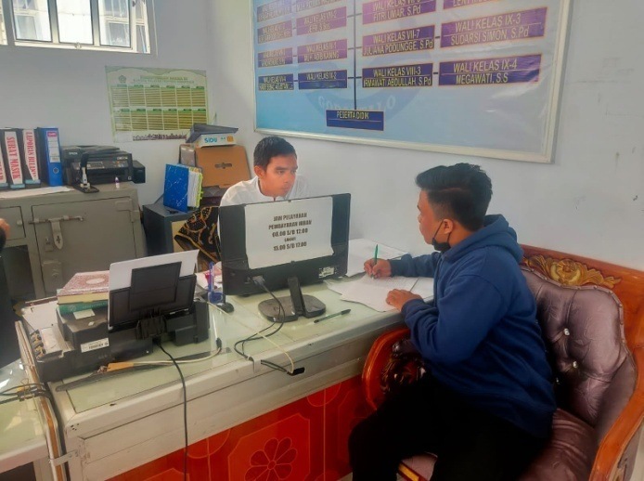

Wawancara dengan informan 1 guru menghafal Al-Quran
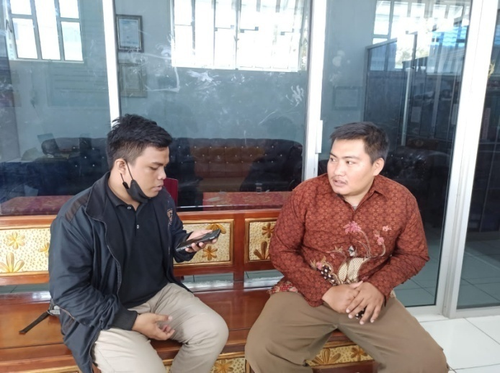

Wawancara dengan informan 2 guru menghafal Al-Quran
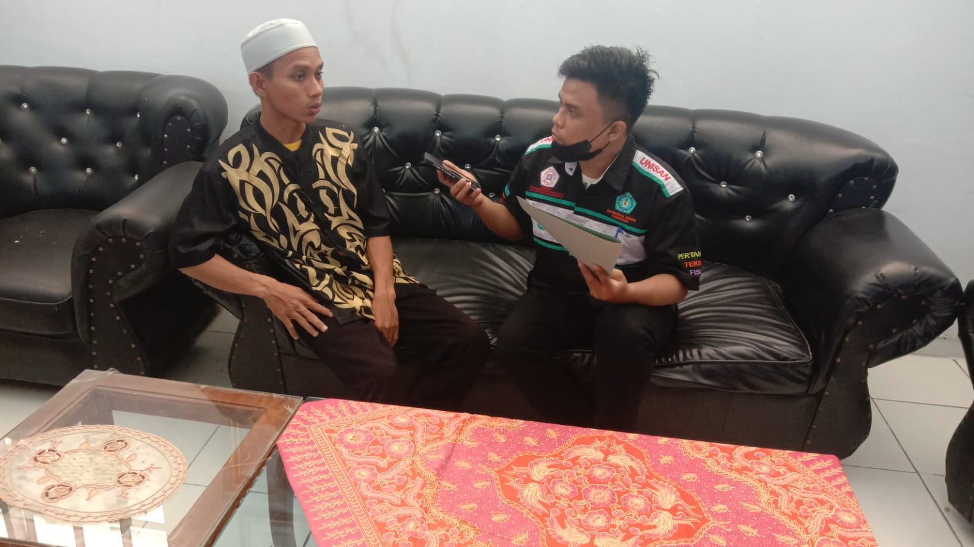

Wawancara dengan informan 3 guru menghafal Al-Quran

WAWANCARA DENGAN SANTRI
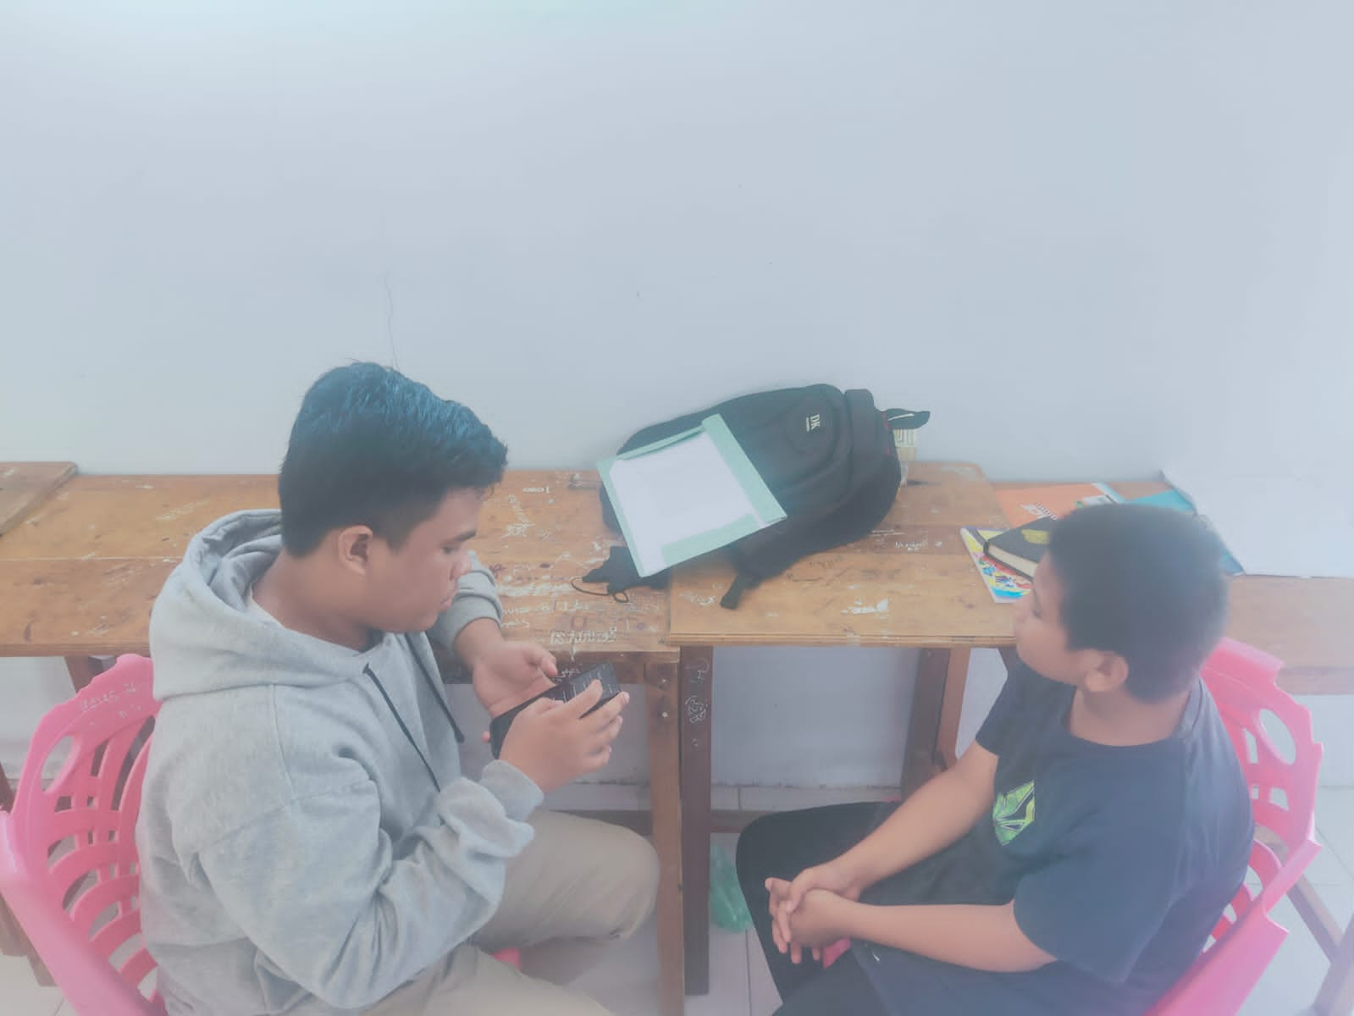

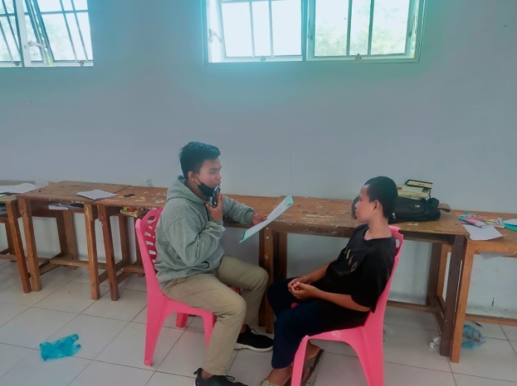
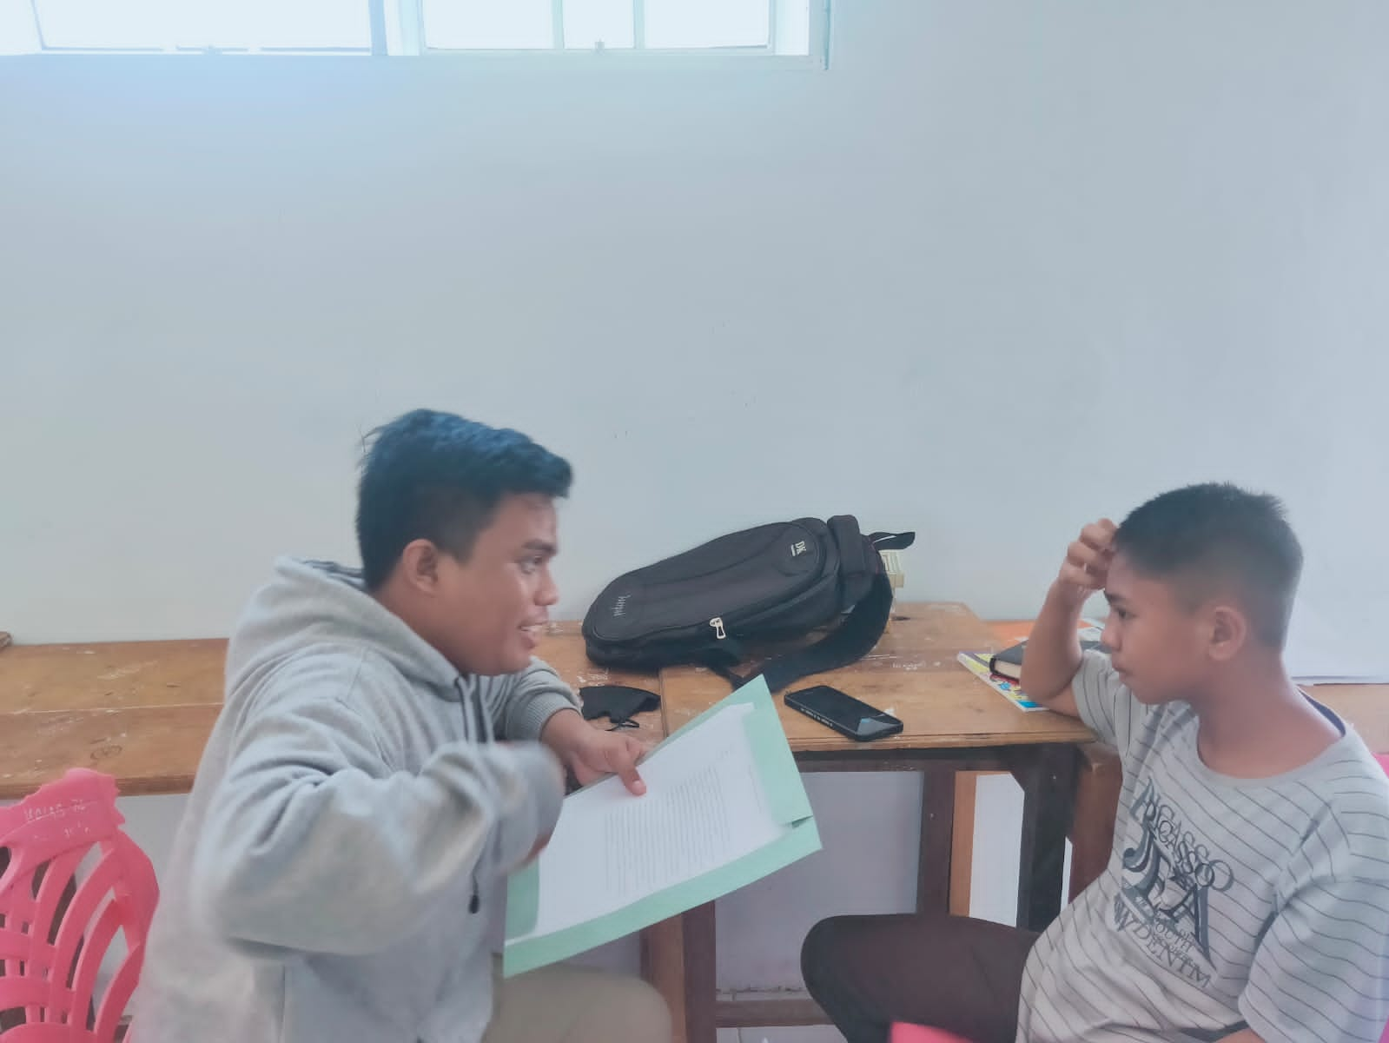
Wawancara dengan informan 3 (Santri)
Wawancara dengan informan 2 (Santri)
Wawancara dengan informan 1 (Santri )
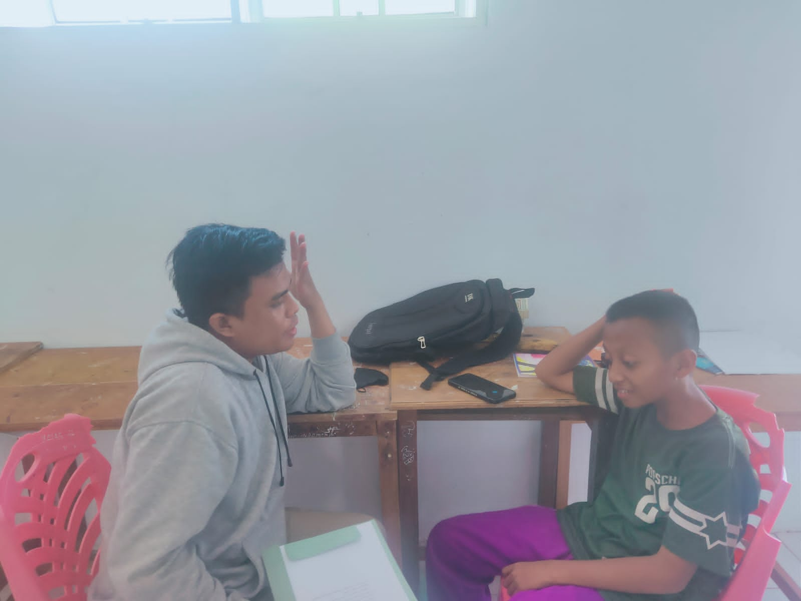

Wawancara dengan informan 4 (Santri)
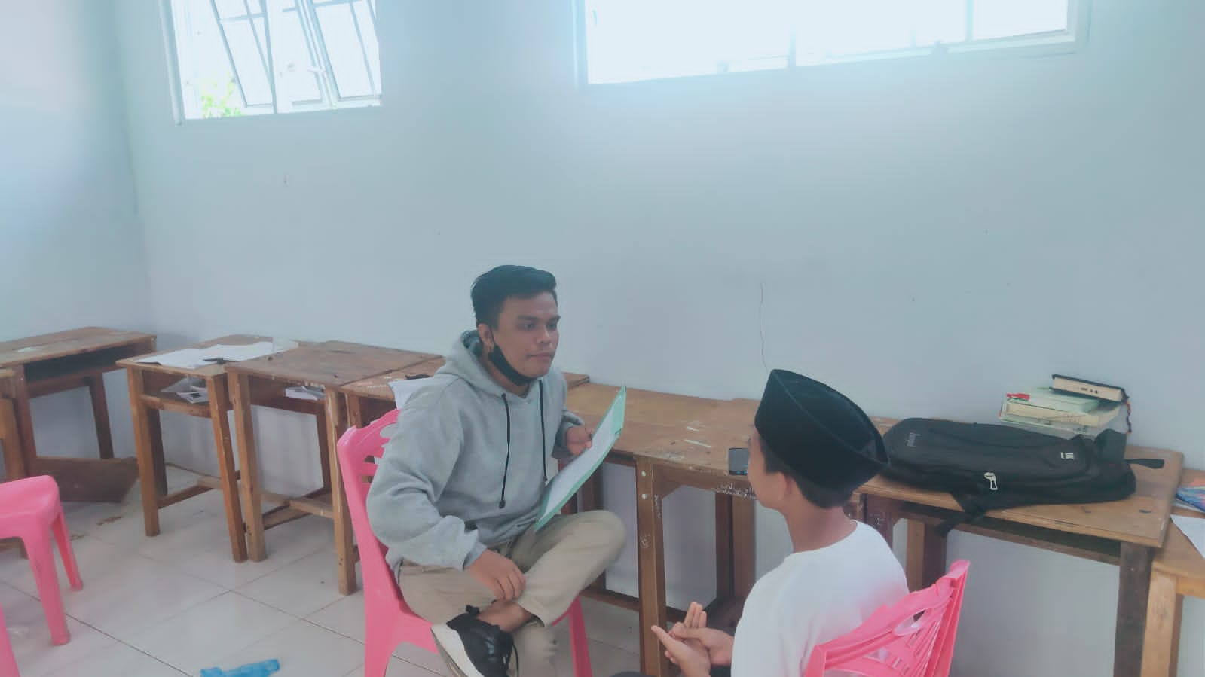

Wawancara dengan informan 5 (Santri)
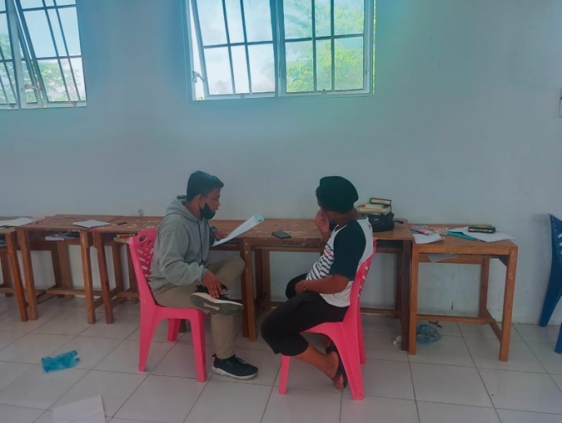

Wawancara dengan informan 6 (Santri)

KOMUNIKASI INTERPERSONAL GURU DAN SANTRI DALAM KAITANNYA DENGAN MINAT MENGHAFAL AL-QURAN
DI PONDOK PESANTREN AL-ISLAM

PERTANYAAN UNTUK GURU MENGHAFAL AL-QURAN

Nama :
Jabatan : Guru Menghafal Al-Qur’an

- Seberapa dekat hubungan anda dengan santri?
- Apakah ada kendala dalam berhubungan dan berkomunikasi dengan santri? Apa penyebabnya dan mengapa?
- Menurut anda apakah seorang Guru berperan penting dalam proses peningkatan hafalan Al-Quran santrinya? Mengapa demikian?
- Apabila santri anda mengalami kendala dalam menghafal Al-quran apakah santri tersebut akan terbuka menceritakan kendala yang dia alami
- Apa saja kendala yang dihadapi oleh santri dalam proses peningkatan hafalan Al-quran dan apa solusi yang anda berikan untuk menanggulangi kendala tersebut
- apakah Anda memiliki metode yang anda lakukan dalam mendidik santri agar dapat meningkatkan hafalan Al-Quran mereka ?
- Setelah anda mendengar tentang kendala yang di alami oleh santri dalam menghafal Al-Quran apakah anda akan merasa empati atau menyalahkan santri tersebut
- dukungan atau motivasi apa yang anda berikan agar supaya santri berminat menghafal Al-Quran
- Jika santri tidak ada peningkatan dalam menghafal Al-Quran, apakah ada sanksi yang anda berikan?
- apabila santri anda bisa menghafal Al-Quran dengan baik dan lancar apakah anda memberikan pujian, penghargaan atau hadiah kepada santri tersebut?
- Dalam berkomunikasi memberikan didikan atau arahan kepada santri apakah anda sebagai guru menghafal Al-quran akan melakukan kesetaraan yakni berperan sebagai teman tidak ada batasan antara guru dan santri.
- Apa harapan anda terhadap santri kedepannya

PERTANYAAN UNTUK SANTRI

Nama :
Kelas :

- Seberapa dekat hubungan anda dengan guru menghafal Al-Quran?
- Apakah ada kendala dalam berhubungan dan berkomunikasi dengan Guru menghafal Al-Quran ? Apa penyebabnya dan mengapa?
- Menurut anda seorang Guru menghafal Al-quran apakah berperan penting bagi anda dalam peningkatan hafalan Al-Quran? Mengapa demikian??
- Menurut Anda bagaimana cara guru menghafal Al-Quran dalam mendidik? Apakah semua guru menghafal Al-Quran memiliki metode yang sama?
- Apabila anda mendapat kendala dalam menghafal Al-Quran apakah anda akan terbuka menceritakan kendala yang anda alami tersebut ?
- Setelah anda menceritakan kendala yang anda alami dalam menghafal Al-Quran apakah guru anda akan merasa empati atau malah menyalahkan anda
- Apa motivasi dan dukungan yang guru menghafal Al-quran berikan apabila anda bisa menghafal Al-Quran dengan benar dan lancar
- Sanksi apa yang diberikan Guru ketika hafalan anda belum ada peningkatan?
- Apabila anda bisa menghafal Al-Quran dengan baik dan lancar apakah guru anda akan memberikan pujian, penghargaan atau hadiah kepada anda
- bagaimana guru menghafal Al-quran menanggulangi atau mengatasi apabila anda belum ada peningkatan dalam menghafal Al-Quran?
- Menurut anda apakah ada perbedaan cara mendidik dan mengarahkan guru menghafal Al-quran antara santri yang satu dengan yang lainnya dalam peningkatan hafalan Al-Quran?
- Setelah anda bisa menghafal Al-Quran apa impian anda selanjutnya.

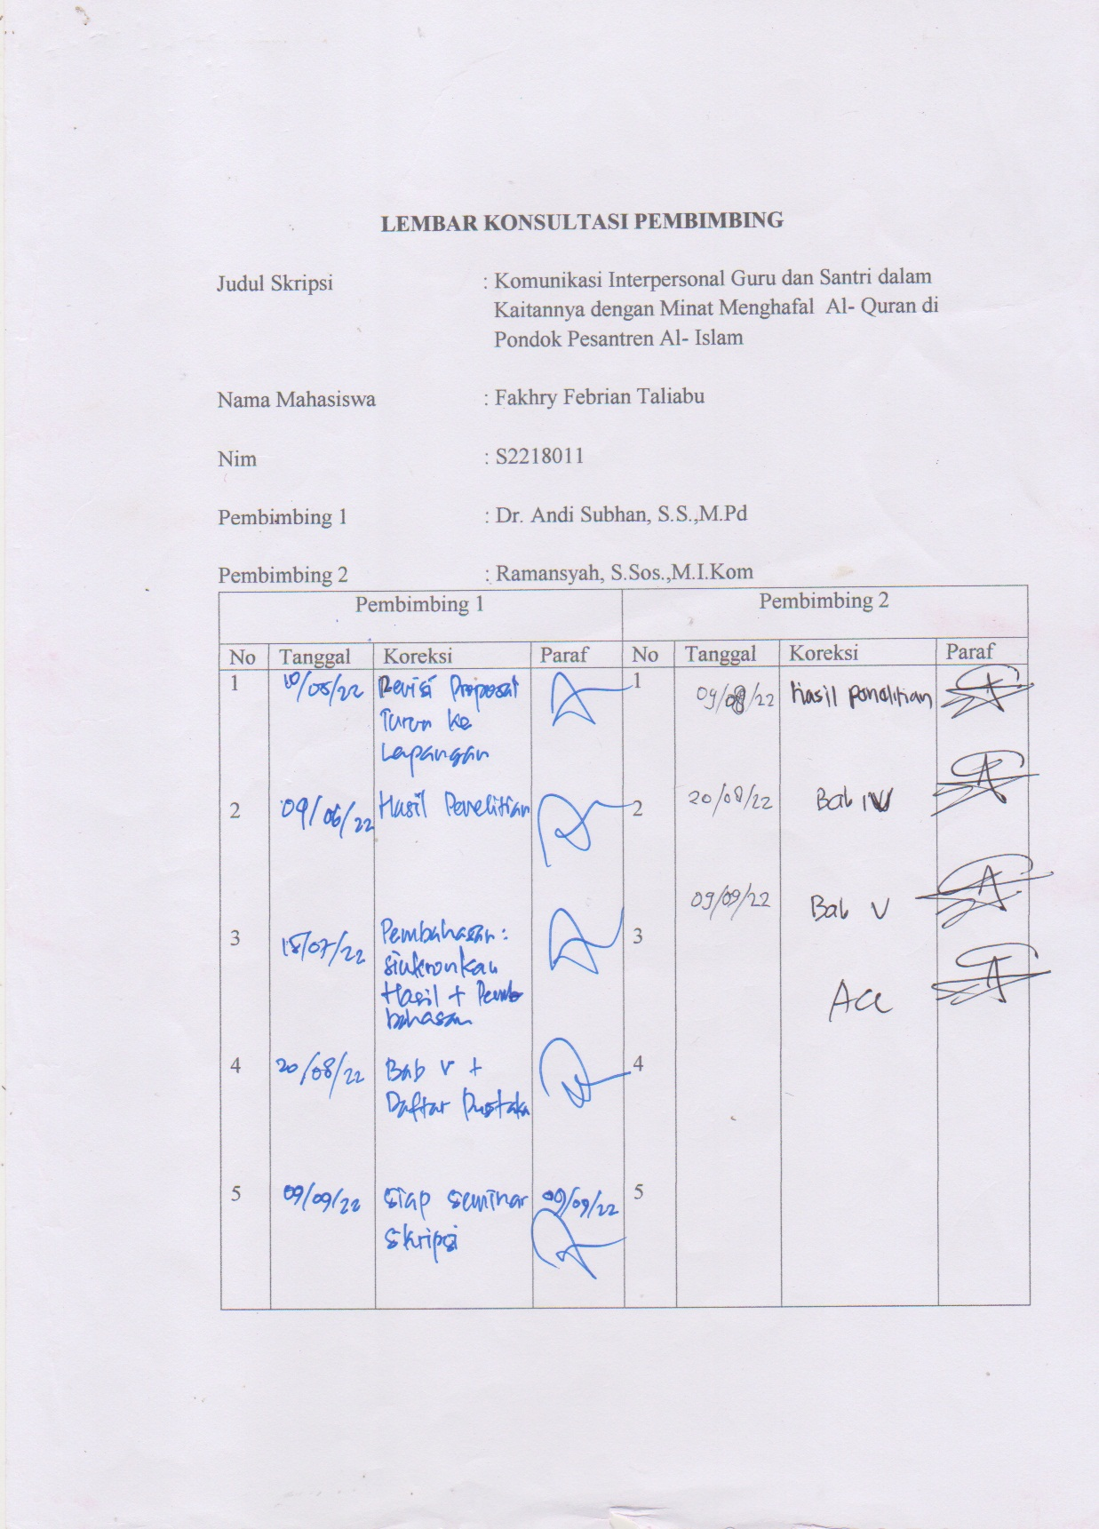

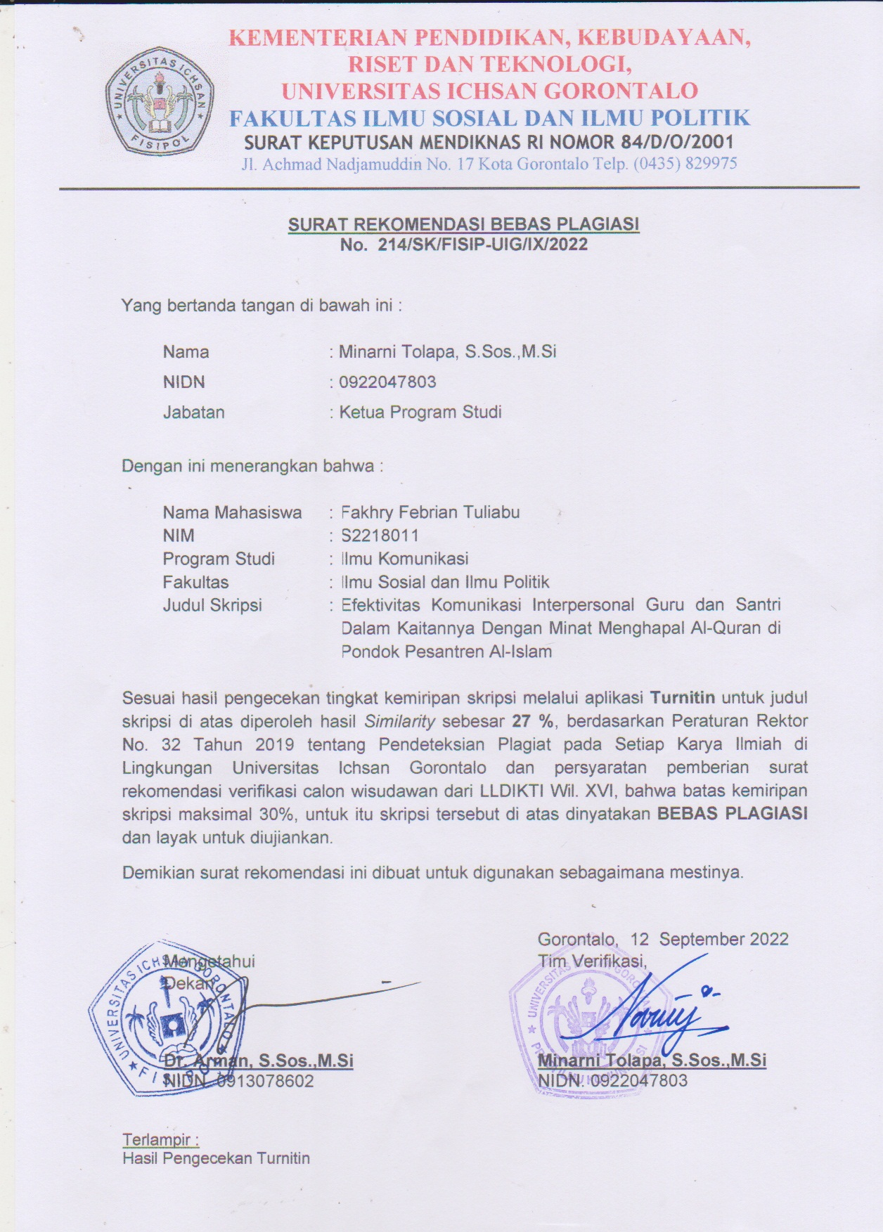

ABSTRACT

FAKHRY FEBRIAN TULIABU. S2218011. THE EFFECTIVENESS OF INTERPERSONAL COMMUNICATION OF TEACHERS AND STUDENTS CONCERNING QURAN MEMORIZING INTEREST AT ISLAMIC BOARDING SCHOOL OF AL-ISLAM


This study aimed at finding the interpersonal communication of teachers and students concerning the Quran memorizing interest at the Islamic Boarding School of Al-Islam. The type of research used in this study was descriptive qualitative, namely describing, explaining, and analyzing the object of study through in-depth interviews and observations obtained. This study employs teachers of Quran Memorizing Classes amounted to five people, and students amounted to six people. The results of this study indicated that communication between teachers and students was shown in the five effectiveness of interpersonal communication, namely: (1) openness, (2) empathy, (3) mutual support, (4) positive attitude, and (5) equality. In terms of openness, teachers and students of Quran Memorizing Classes have implemented the principle of openness during the implementation of learning activities to memorize the Quran. In terms of empathy, the teachers of Quran Memorizing Classes showed empathy by participating and feeling the problems and obstacles faced by the students. In terms of mutual support, teachers of Quran Memorizing Classes performed mutual support by providing advice and motivation. In terms of positive attitudes, interpersonal communication was shown with encouragement. In terms of equality, in guiding and directing the students, the teachers of Quran Memorizing Classes did not discriminate against students. The methods practiced by the teachers of Quran Memorizing Classes varied following the students' abilities.

Keywords: interpersonal communication, teachers, students, Quran

ABSTRAK

FAKHRY FEBRIAN TULIABU. S2218011. EFEKTIVITAS KOMUNIKASI INTERPERSONAL GURU DAN SANTRI DALAM KAITANNYA DENGAN MINAT MENGHAFAL AL-QURAN DI PONDOK PESANTREN AL-ISLAM
Tujuan dari penelitian ini adalah untuk mengetahui komunikasi interpersonal antara guru dan santri dalam kaitanya dengan minat menghafal al-Quran di Pondok Pesantren Al-Islam, Jenis penelitian yang digunakan adalah deskriptif kualitatif, yaitu menggambarkan, memaparkan serta menjelaskan mengenai objek yang diteliti berdasarkan wawancara mendalam serta observasi yang diperoleh dalam penelitian terhadap Guru menghafal Al-Qur’an berjumlah 5 orang dan santri berjumlah 6 orang. Hasil dari penelitian ini menunjukkan bahwa komunikasi antara guru dan santri dapat dilihat dari lima efektivitas komunikasi interpersonal, yaitu: (1) keterbukaan, (2) empati, (3) sikap saling mendukung, (4) sikap positif, dan (5) kesetaraan. Dalam hal keterbukaan, guru menghafal Al-Quran dan santri telah melakukan prinsip keterbukaan pada saat pelaksanaan kegiatan pembelajaran menghafal Al-Quran. Dari sisi empati, guru menghafal Al-Quran telah melaksanakan empatinya dengan cara ikut dan turut merasakan apa yang menjadi masalah dan kendala yang dihadapi oleh para santri. Dalam hal sikap saling mendukung, guru menghafal Al-Quran telah menunjukkan sikap saling mendukung, yaitu memberikan nasehat dan motivasi. Dari segi sikap positif, komunikasi interpersonal ditunjukkan dalam bentuk sikap dan dorongan. Dalam masalah kesetaraan, dalam melakukan bimbingan dan arahan kepada santri, guru menghafal Al-Quran tidak membeda-bedakan antara santri yang satu dengan yang lain, tetapi cara dan metode yang diberikan oleh guru menghafal Al-Quran berbeda-beda sesuai dengan kemampuan dari santri.

Kata kunci: komunikasi interpersonal, guru, santri, Al-Qur’an
BIODATA MAHASISWA
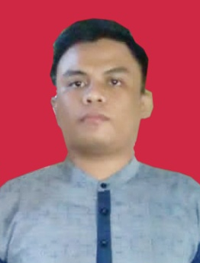

- IDENTITAS PRIBADI
Nama : Fakhry Febrian Tuliabu
NIM : S2218011
Tempat / Tgl. Lahir : Gorontalo, 5 Juli 2000
Alamat : Desa Timuato Kec. Telaga Biru Kab. Gorontalo
Fakultas / Prodi : Fakultas Ilmu Sosial Ilmu Politik / Ilmu Komunikasi
Jenjang : S1
No. HP : 085282647448
Judul Skripsi : Efektivitas Komunikasi Interpersonal Guru dan Santri dalam Kaitaannya dengan Minat Menghafal Al-Qur’an di Pondok Pesantren Al-Islam
Nama Orang tua
Ayah : Rusdin Yusuf Tuliabu
Ibu : Santy Musa Nopo
Adik : Mohamad Alid Tuliabu

- RIWAYAT PENDIDIKAN
NO | Jenjang | Tempat | Tahun | Ket
1 | SD | SD Negeri 1 Timuato | 2006-2012 | Berijazah
2 | SMP | MTs Negeri Telaga Biru | 2012-2015 | Berijazah
3 | SLTA | SMK Negeri 1 Limboto | 2015-2018 | Berijazah
4 | Perguruan Tinggi | Universitas Ichsan Gorontalo | 2018-2022 | Berijazah

